«Интеграция как способ формирования информационно-коммуникативных компетенций учащихся с ОВЗ»

Авторы:
Лазарева Н.И. учитель биологии высшей квалификационной категории
Плотицина И.А. учитель химии высшей квалификационной категории

Муниципальное бюджетное общеобразовательное учреждение
«Общеобразовательная школа психолого-педагогической поддержки с осуществлением медицинской реабилитации детей с нарушением опорно-двигательного аппарата
№ 100»
г. Кемерово, 2015г.

Содержание

Введение 3-4
1.Специфика интегрированного обучения в процессе изучения
биологии и химии. 4-7
2.Теоретические подходы к формированию ИКТ компетенций
у детей с ДЦП. 7-9
3. Особенности познавательной деятельности у детей с ДЦП. 9-10
4. Заключение. 10-11
5. Список литературы. 11
6. Приложения. 12-66

«К детям надо относиться бережно, и больше всего следить за методикой своей работы. Следует искать лучших способов, возбуждать внимание в детях и поддерживать их любознательность, пытливость ума, дерзание творчества».
(К.Э. Циолковский)

Введение
Современный образовательный процесс немыслим без поиска новых, более эффективных технологий, призванных содействовать развитию творческих способностей обучающихся, формированию навыков саморазвития и самообразования.
Современное общество требует от выпускника способности адаптироваться к изменяющимся условиям, свободно ориентироваться в информационном поле, строить систему в любой сфере знания, проектировать собственное развитие.
В Концепции модернизации российского образования зафиксировано положение о том, что «…общеобразовательная школа должна формировать целостную систему универсальных знаний, учений, навыков, а также опыт самостоятельной деятельности и личной ответственности обучающихся, то есть ключевые компетенции, определяющее современное качество образования
Ключевые компетенции
- ценностно-смысловые компетенции,
- общекультурные компетенции,
- учебно-познавательные компетенции,
- информационные,
- коммуникативные,
- социально-трудовые компетенции,
- компетенции личностного самосовершенствования
Цель:
обеспечение положительной динамики развития коммуникативных и информационных компетенций учащихся при изучении биологии и химии посредством интеграции
Задачи:
- сократить отрыв научной теории от жизненной практики,
- разнообразить учебный процесс и формировать навыки, необходимые для жизни в информационном обществе
Актуальность опыта
- соответствие идеям, заложенным в Концепции модернизации образования, концепции развития образовательного учреждения
- направленность на формирование не столько специальных способностей, сколько универсальных, которые являются базовыми в любой деятельности

Современные условия выдвигают свои требования к подготовке обучающихся к жизни, и особенно при обучении и воспитании детей с ОВЗ. Необходимо вооружить их не только и не столько знаниями, но и способами овладения ими - научить учиться, т.е. выработать способность к самосовершенствованию и развитию путем сознательного присвоения нового социального опыта. Одной из основных целей является "развитие интеллектуальных и творческих способностей обучающихся, формирование навыков самостоятельной учебной деятельности, самообразование и самореализация личности». Учитель вынужден искать такие формы обучения, которые дали бы учащемуся достаточно широкое представление о многообразии мира, явлений и предметов их связи, преобразовании материалов и многого другого. Такие формы, которые предполагают развитие творческой активности учащихся, их образного мышления, позволяют использовать знания из всех учебных предметов, различных областей наук, художественной культуры. Одна из таких форм – это интегрированное обучение. Принципы интегрированного обучения направлены на достижение главной цели - формирование в комплексе метапредметных компетенций.
Потребность в интеграции объясняется несколькими причинами:
1) интеграция сегодня в обществе объясняет необходимость интеграции в образовании;
2) окружающий мир познается учащимися в своем многообразии и единстве, давая представление о целом явлении, а не раздробленных фрагментах;
3) развивает потенциал обучающихся, побуждая к осмысленному изучению окружающей действительности, развитию логического мышления, коммуникативных способностей, формируют метапредметные навыки;
4) интегрированные формы обучения нестандартны и интересны школьникам.
Интеграция ускоренно моделирует личность, служит импульсом мироощущения учащихся, перестраивает мышление учителей, расширяя их научный диапазон. Интегрированное обучение предполагает постоянное взаимодействие, освоение различных социальных ролей. Именно такой подход всецело помогает освоению учащимися метапредметными компетенциями.
- Специфика интегрированного обучения в процессе изучения биологии и химии
С точки зрения современных образовательных концепций, интегрированное обучение, как нельзя более отвечает потребностям общества в воспитании человека с новым мышлением, готового к жизни в условиях, происходящих в мире глобальных процессов. Они учат детей мыслить масштабно, рассматривать проблему с разных точек зрения, не просто искать решение, а выбирать оптимальный вариант. За счёт стремления осуществлять разумный выбор действий, отыскивать наиболее краткий путь достижения цели развивается целенаправленность - происходит освоение компетенции личностного самосовершенствования.
В интегрированном обучении рассматриваются разнообразные междисциплинарные проблемы, необходимые и уместные для развития учащихся и при таком подходе гармонично сочетаются разнообразные методы обучения, а также формируются в содружестве ключевые компетенции.
Интеграция биологии и химии возможна через разовые интегрированные уроки, блоки интегрированных уроков, интегрированные спецкурсы, интегрированные творческие проекты и др.
Очень часто в своей деятельности с учащимися с ОВЗ, мы используем интегрированные уроки и коллективную работу по реализации интегрированного проекта.
Интегрированный урок решает не множество отдельных задач, а их совокупность,
дает ученику широкое и яркое представление о многообразии мира, в котором он живет, о взаимосвязи явлений и предметов, о взаимопомощи, предполагает развитие образного мышления и творческой активности обучающихся, позволяет использовать содержание учебных предметов, привлекать сведения из различных областей науки, культуры, искусства, обращаясь к явлениям окружающей действительности.
Потребность в возникновении интегрированных уроков объясняется целым рядом причин.
Во-первых, окружающий детей мир, познается ими в своем многообразии и единстве, а зачастую школьные предметы направленны на изучение отдельных явлений этого единства и не дают представления о целом явлении, дробят его на разрозненные фрагменты.
Во-вторых, интегрированные уроки развивают потенциал самих учащихся, побуждая к активному и осмысленному познанию окружающей действительности, к развитию логического мышления, коммуникативных способностей, формируют метапредметные навыки учащихся.
В-третьих, форма проведения интегрированных уроков нестандартна, интересна. За счет переключения на разнообразные виды деятельности, у школьников резко повышаются познавательный интерес, развиваются воображение, внимание, мышление, речь и память. Формы урока могут быть различны, но в каждом должно быть достаточно материала для упражнения «деятельных сил» (И. Г. Песталоцци) ребенка, данных ему от природы.
В-четвертых, интеграция сегодня в обществе объясняет необходимость интеграции в образовании, т.к. современному обществу необходимы высококлассные специалисты, эрудированные в различных областях знаний
Интегрированные уроки могут применяться при изучении нового материала, при его обобщении и закреплении. Темы уроков - «Металлы и их значение в жизнедеятельности человека», «Вода как растворитель и среда обитания живых организмов», «Железо внутри нас»,` «Химический состав клетки. Неорганические вещества» (приложение 1).
При совместном планировании структуры урока мы учитель биологии и учитель химии пытались добиться предельной четкости, компактности, сжатости учебного материала, логической взаимообусловленности, взаимосвязанности материала интегрируемых предметов на каждом этапе урока, его большой информативной ёмкости.При этом было учтено следующее:
1. В интегрированном уроке требуется объединить блоки знаний двух
различных предметов (биологии и химии), поэтому было необходимо правильно определить главную цель интегрированного урока.
2. При планировании требовалось тщательно определить оптимальную нагрузку различными видами деятельности учащихся на уроке.
3. При проведении урока учителям-предметникам потребовалась тщательная координация действий учителя биологии и учителя химии.
На проведение занятия было отведено 2 часа учебного времени.
На первом этапе «Самоопределение в деятельности» было организовано стимулирование интереса учащихся к изучению конкретной темы посредством ситуативного задания, выявление отсутствующих знаний и умений для его выполнения в контексте изучаемой темы. Была определена проблема: «Если растения на одной почве благоухают, а на другой желтеют и низкорослые о чем это говорит?» Результатом этого этапа явилось самоопределение школьников, основанное на желании осваивать учебный материал, на осознании потребности его изучения и постановки личностно значимой цели деятельности.
На втором этапе «Учебно-познавательной деятельности» было организовано освоение содержания учебной темы, необходимого для выполнения ситуативного задания. Этот этап имел содержательные блоки, каждый из которых включал определенный объем учебной информации. Каждый блок представлял цикл пошагового выполнения учебных заданий по освоению конкретного содержания. Для этого ребята должны были найти в предложенном им учебном материале ответ на вопросы: «Какие элементы необходимы для роста и развития растений? Роль питательного элемента для растений. Как человек восполняет их недостаток в почве? Учились решать задачи на расчёт питательной ценности удобрения и дозы внесения его в почву. На третьем этапе «Интеллектуально-преобразовательной деятельности» учащиеся класса разделились на группы, каждая из которых исследовала состав удобрений.
По окончании этого этапа урока ребята обсуждали в своей группе полученные результаты. Итогом работы группы было составление таблицы, где кратко излагались результаты работы всей группы. Каждая группа выступила перед классом с отчетом о проделанной работе.
На четвертом этапе «Рефлексивной деятельности» соотносился полученный результат с поставленной целью и проводился самоанализ и самооценка собственной деятельности по выполнению ситуативного задания в рамках изучаемой темы, где каждому предлагалось ответить на ряд вопросов:

Что я узнал на уроке?
Пригодятся ли мне знания, полученные сегодня и где?
Чтобы хотелось еще узнать?
Как ты оцениваешь свою работу?

Целью этого этапа – продолжить формирование умения анализировать и оценивать успешность своей деятельности.
Структура интегрированных уроков отличается четкостью, компактностью, сжатостью, логической взаимообусловленностью учебного материала на каждом этапе урока, большой информативной емкостью материала.
При планировании и организации интегрированных уроков учителю важно учитывать следующие условия:
-в интегрированном уроке объединяются блоки знаний двух различных предметов. Поэтому чрезвычайно важно правильно определить главную цель интегрированного урока. Если общая цель определена, то из содержания предметов берутся только те сведения, которые необходимы для ее реализации;
-интеграция способствует снятию напряжения, перегрузки, утомленности учащихся за счет переключения их на разнообразные виды деятельности в ходе урока. При планировании требуется тщательное определение оптимальной нагрузки различными видами деятельности учащихся на уроке;
-при проведении интегрированного урока между учителями требуется тщательная координация действий;
- в форме интегрированных уроков целесообразно проводить обобщающие уроки, на которых раскрываются проблемы, наиболее важные для двух предметов. Но интегрированным уроком может быть любой урок со своей структурой, если для его проведения привлекаются знания, умения и результаты анализа изучаемого материала методами других наук, других учебных дисциплин;
- в интегрированном уроке из двух предметов один является ведущим.
Чаще всего, интегрированные уроки являются спаренными и проводятся учителями совместно.
В настоящее время преимущество интеграции уроков биологии и химии можно выразить следующим образом:
-мир, окружающий детей, познается ими в многообразии и единстве. Зачастую, предметы школьного цикла, направленные на изучение отдельных явлений этого единства, не дают представления о целом явлении, дробя его на разрозненные фрагменты;
- интегрированные уроки развивают потенциал самих учащихся, побуждают к активному познанию окружающей действительности, к осмыслению и нахождению причинно-следственных связей, к развитию логики, мышления, коммуникативных способностей и информационных. В большей степени, чем обычные, они способствуют развитию речи, формированию умения сравнивать, обобщать и делать выводы;
-использование различных видов работы поддерживает внимание учеников на высоком уровне - это говорит о развивающей эффективности таких уроков. Они снимают утомляемость, перенапряжение учащихся за счет переключений на разнообразные виды деятельности, резко повышают познавательный интерес.
Биология тесно связана с химией, поэтому очень удобно создавать межпредметные проекты, которые отражают интеграцию этих предметов, что предполагает наличие первоначальных знаний в области исследований по смежным дисциплинам, умение видеть и обозначать проблему с разных точек зрения. Обучающиеся выбирают тему проекта, исходя из своих интересов, актуальности проблемы, пользы для себя или общества. Немаловажны ее посильность и наличие средств и материалов для выполнения практической части.
Так был продуманы и реализованы проекты экологической направленности «Оазис в каменных джунглях», «Остров мечты - оазис в каменных джунглях», экологическая тропа «Территория школы как экосистема» (приложение 2)
Работая над проектом, обучающиеся учатся работать с различными источниками информации. Выбранную информацию из справочников, энциклопедий, Интернет-ресурсов, опросов и т.п., учатся «фильтровать». Учатся изменять ее, представлять в виде таблиц, схем, технологических карт и др. Далее, непосредственно участвуют в организации и проведении мероприятий экологической направленности, востребованных в обществе или лично для себя, после чего пробуют анализировать полученные результаты, представлять выводы по работе. Завершающим этапом является публичная защита проекта, где они учатся излагать свои мысли, полученную информацию, отстаивать свою точку зрения, отвечать на вопросы. Особое внимание уделяется рефлексии: как работал учащийся, какие навыки и опыт получил в ходе выполнения проекта.
Законченная работа над проектом должна стать для обучающихся следующей ступенькой его личностного развития, формирования метапредметных навыков в результате приобретенного опыта самостоятельной творческой исследовательской работы.
Интеграция дает возможность для самореализации, самовыражения, творчества как учителя, так и стимулирует раскрытие способностей его учеников
2. Теоретические подходы к формированию ИКТ компетенций
у детей с ДЦП.
Тезаурус
Что такое информация?
Информация (от латинского)
- сообщение,
- представление,
- разъяснение.
Что такое коммуникативность?
- совокупность некоторых свойств и качеств, позволяющих осуществлять процесс общения.
Что такое компетентность?
- Это характеристика, даваемая человеку в результате оценки эффективности (результативности) его действий, направленных на разрешение определенного круга значимых для данного общества задач (проблем).
- Способность индивида реализовать свой потенциал, включившись в общественно-значимую деятельность.
Что такое коммуникативная компетентность?
- Умение вступать в коммуникацию с целью быть понятым, владение умениями общения.
- Готовность ставить и достигать цели устной и письменной коммуникации: получать необходимую информацию, представлять и цивилизованно отстаивать свою точку зрения в диалоге и публичном выступлении на основе признания разнообразия позиции и уважительного отношения к ценностям других людей.
Что такое информационная компетентность?
- это способность при помощи информационных технологий самостоятельно искать, анализировать, отбирать, обрабатывать и передавать необходимую информацию.
- умение работать со всеми видами источниками информации.
Концепция формирования информационного общества
Информационное общество – это общество, в котором большинство работающих занято производством, хранением, переработкой и реализацией информации, особенно высшей ее формы – знаний.
Само название «информационное общество» впервые возникло в Японии. Специалисты, предложившие этот термин, разъяснили, что он определяет общество, в котором в изобилии циркулирует высокая по качеству информация, а также есть все необходимые средства для ее хранения, распределения и использования. Информация легко и быстро распространяется по требованиям заинтересованных людей и организаций и выдается им в привычной для них форме
Можно выделить следующие характерные черты информационного общества:
В 1999 году Государственной Думой Российской Федерации была разработана Концепция формирования информационного общества в России. Ее цель – определение российского пути построения информационного общества, обусловленного современным политическим, экономическим, культурным, образовательным уровнем развития государства и общества. В нашей стране формирование элементов информационного общества является задачей актуальной и чрезвычайно сложной в силу тех исторических обстоятельств, в которых находится Россия. Основой российского пути должны явиться:
- информатизация всей системы общего и специального образования - от детского сада до окончания высшей школы и последующих форм подготовки и переподготовки специалистов; повышение роли квалификации, профессионализма и способностей к творчеству как важнейших характеристик человеческого потенциала;
- формирование и развитие индустрии информационных и коммуникационных услуг, в том числе домашней компьютеризации, ориентированной на массового потребителя;
- обеспечение сферы информационных услуг духовным содержанием, отвечающим российским культурно-историческим традициям, в том числе организация мощного русскоязычного сектора в Интернете.
Трудно переоценить роль школы в решении данного вопроса. Однако возникает проблема: может ли наша система образования в полной мере способствовать развитию информационного общества в стране.
Но не следует воспринимать информационное общество как очередную утопию, сулящую всеобщее счастье. Компьютер дает возможность перенестись в другой мир, но этот мир таит в себе опасность отхода от реальности. На пути молодого поколения встает проблема - это информационные соблазны и угрозы. Возникают этические и правовые проблемы: частная жизнь людей и организаций может быть разрушена; негативное влияние средств массовой информации; необходимость постоянного повышения своего профессионального уровня; психологические проблемы, связанные с виртуальной реальностью; массовая безработица; «информационные войны»; информационное неравенство, которое вносит раскол в общество и ставит под угрозу национальную безопасность
Частью общечеловеческой культуры должна стать информационная культура – умение и потребность человека работать с информацией средствами новых информационных технологий. Основы информационной культуры человека должны закладываться в школе.
О степени продвижения страны по пути к информационному обществу позволяет судить уровень количественного и качественного развития образовательной системы.
Среди первоочередных задач государственной политики обеспечения перехода к информационному обществу в области образования должны быть решены следующие задачи:
- выбор адекватных образовательным технологиям и учебным процессам современных информационно-коммуникационных технологий (компьютерные обучающие программы, спутниковое и кабельное телевидение, средства мультимедиа и т.д.);
- создание специализированных общедоступных информационных ресурсов (базы и банки данных, электронные библиотеки и т.д.), ориентированных на решение образовательных задач, в том числе как бесприбыльных; создание сети специализированных образовательных центров регионального и городского подчинения, а также центров подготовки и переподготовки преподавателей и учителей, оснащенных современными средствами информатизации.
Возникает необходимость решения сложной общественно значимой задачи – создание определенного поведения члена информационного общества, выявления методов воздействий, которые обеспечат нормальную адаптацию и комфортное существование человека в условиях информационного общества, уменьшат противоречия между поколениями. Именно такое воздействие оказывает система образования, которая должна приучать ребенка, подростка и взрослого к необходимости постоянных изменений в образе жизни, к восприятию, следованию и сохранению национальных традиций и культурного наследства своей страны.
Информатизация системы общего образования, ориентированная на воспитание нового поколения, отвечающего по своему уровню развития и образу жизни условиям информационного общества – основная перспективная задача перехода к информационному обществу.

3.Особенности познавательной деятельности у детей с ДЦП.
Детский церебральный паралич - одно из серьёзных заболеваний ЦНС. ДЦП - заболевание незрелого мозга, которое возникает под влиянием различных вредных факторов, действующих в период внутриутробного развития, в момент родов и на первом году жизни ребенка. При этом в первую очередь поражаются двигательные зоны головного мозга, а также происходит задержка и нарушение его созревания в целом.
При ДЦП наблюдается сложная, картина невралгических и психических нарушений. В полиморфной картине психических нарушений при ДЦП отмечается не только замедленный темп психического развития, но и неравномерный, диспропорциональный характер формирования отдельных психических функций. У ребенка с ДЦП прежде всего в той или иной степени выключена из деятельности важнейшая функциональная система - двигательная. У них нарушена возрастная последовательность формирования двигательных навыков. Моторное развитие не просто задержано в темпе, а качественно нарушено на каждом возрастном этапе. Двигательные расстройства у детей с ДЦП отрицательно влияют на весь ход их психического развития, формирования навыков самообслуживания, учебной и трудовой деятельности.
У детей, страдающих ДЦП, наблюдаются многообразные нарушения психического развития. Нарушена психомоторная функция и мелкая моторика. Очень часто встречаются речевые расстройства. Особенности структуры нарушений речи и степень их выраженности зависят от локализации и тяжести поражения мозга. У больных ДЦП отмечаются сенсорные нарушения, которые проявляются в недостаточности зрительного и слухового восприятия, в недостаточности перцептивных действий. Затруднена пространственная ориентация. Резко проявляется недостаточность внимания. Нарушение функций внимания наиболее отчетливо проявляется в отношении произвольного внимания. Память детей с ДЦП в сочетании с психическим недоразвитием отличается недостаточностью объема запоминания, трудностями приема, хранения и воспроизведения информации. Также встречаются разнообразные нарушения функций вербального и невербального мышления, когда наиболее ощутимый дефект наблюдается в отношении процессов обобщения и абстрагирования, индуктивного, концептуального и пространственного мышления, практического математического мышления. У детей с ДЦП "заторможенность" умственной деятельности, повышенная истощаемость, быстрая утомляемость, крайне неустойчивая динамика её продуктивности. Формирование познавательных процессов у обучающихся с ДЦП характеризуется задержкой и неравномерно выраженным недоразвитием отдельных психических функций.
Существенные трудности возникают при переключении и распределении внимания.
Нарушения внимания отрицательно влияют на все познавательные процессы и снижают эффективность процесса обучения. Кроме того, они вызывают трудности в процессе воспитания и социальной адаптации, и связаны с повышенной утомляемостью ребенка с ДЦП.
Воспроизведение информации зависит от общего состояния ребенка; колебания результативности деятельности, утомляемость и нарушения внимания в этом случае оказывают отрицательное влияние.
Особенности мышления у детей с ДЦП четко обнаруживаются при выполнении заданий, требующих симультанного характера интеллектуальных процессов, то есть целостной интеллектуальной операции, основанной на взаимодействии анализаторных систем. У детей с ДЦП обычно отмечаются не только малый запас знаний и представлений, за счет бедности их практического опыта, но и специфические трудности переработки информации, получаемой в процессе предметно-практической деятельности. Отставание в развитии наглядно-действенного мышления у детей с ДЦП может задерживать формирование мыслительных операций в целом и, прежде всего словесно-логического мышления.
Эти специфические особенности мышления часто сочетаются с нарушенной динамикой мыслительных процессов.
Во всех случаях наблюдается взаимосвязь нарушений мышления и речевой деятельности. Отставание в развитии словесных форм мышления характерно для детей с тяжелыми системными нарушениями речи.
При нарушениях интеллекта особенности развития личности сочетаются с низким познавательным интересом, недостаточной критичностью. Особенности психического развития детей с ДЦП должны учитываться при организации обучения и воспитании.

4. Заключение
В заключение, хотелось бы сказать, что какие бы новые веяния, рожденные требованиями времени, ни проникали в школу, как бы ни менялись программы и учебники, формирование информационных и коммуникативных компетенций школьников, способствует интеллектуальной и творческой деятельности учащихся, всегда будет одной из основных общеобразовательных и воспитательных задач. Интеллект и творчество – это то, что способствует прогрессу в любой сфере человеческого бытия. Успех интеллектуального развития школьника достигается, главным образом, на интегрированных уроках и внеурочных мероприятиях, которые нацелены на развитие познавательной активности учащихся. Основная задача учителя – научить ребенка учиться, добывать самостоятельно информацию из любых источников, и тогда процесс обучения будет наиболее эффективным.
Организация формирования информационной и коммуникативной компетентности требует от учителя большой работы по конструированию специальных условий для учащегося с целью выявления и развития его творческого потенциала. Практически, это заключается в искусственном конструировании проблем и проблемных задач для их решения.
Формирование компетентностей у учащихся позволяет им приобретать качества, необходимые в жизни и в их будущей профессиональной деятельности. Развивает инициативу, творческий потенциал, коммуникативные способности, умение работать в команде; прививает общую информационную культуру школьника; реализует индивидуальный подход в обучении учащихся; является платформой для реализации межпредметных связей.
Обучение реализуется путем выполнения упражнений. При этом важно не только количественное разнообразие методов и упражнений, лишь набор определенных упражнений, сконструированных для формирования компетентностей, обеспечивает прочность и сознательность усвоения знаний.
Оптимальное сочетание традиционных уроков, интегрированных уроков с использованием ИКТ, формируют положительную мотивацию к изучению биологии и химии.
Отслеживается динамика овладения способами обработки информации; повышается интенсивность мыслительной деятельности; развивается и проверяется скорость и качество мыслительных операций; происходит формирование информационной, коммуникативной компетенций; повышается мотивация, так как учащиеся привлекаются к подготовке уроков, заданий; происходит интеграция способов учебной деятельности, проверяются как специальные, так и общеучебные навыки.
Следует отметить, что проведение интегрированного урока в логике системно-деятельностного подхода позволило продолжить формирование предметных, метапредметных и личностных способов действия комплексно.
Для устойчивого формирования компетенций используются следующие ИКТ: метод проектов Intel “Обучение для будущего”, уроки и игры с использованием интерактивной Smart-доски, Интернет-уроки, компьютерное тестирование, разработаны серии уроков или фрагменты к ним по биологии и химии в программе Power Point, используются электронные учебники, энциклопедии и практикумы, создаются презентации и буклеты. Умения работать на компьютере при проведении интегрированных уроков, проектов, интеллектуальных марафонов, НПК способствует созданию ситуации успеха обучающихся, повышают их мотивацию.
Объективно оценить уровень сформированности компетенций невозможно, но, принимая положение “Ключевые компетенции проявляются в форме умений и навыков”, можно по набору умений и навыков отследить личностный рост ребёнка. Были выделены следующие критерии оценки: уровень сформированности коммуникативных действий учащихся; уровень владения интегрированными способами учебной деятельности; уровень коммуникативных умений и навыков при групповой работе; типы мотиваций к изучению биологии и химии, отношение к эксперименту; качество результата образования.
VI. Список литературы
1. Бурмакина В.Ф., Фалина И.Н. Начало проекта по оценке ИКТ-компетентности девятиклассников. Информатика № 2/2006
2. Данилова, Л. А. Методы коррекции речевого и психического развития
у детей с церебральным параличом [Текст] / Л. А. Данилова. - Л.: Медицина, 1977. - 96 с.
3. Лернер, Г. И. Ботаника [Текст]: поурочные задания, тесты, контрольные работы для 6-7 классов / Г. И. Лернер. - М.: Аквариум, 1998. – 240 с.
4. Лернер, Г. И. Уроки биологии: растения, бактерии, грибы, лишайники. 6 класс. Тесты, вопросы, задачи [Текст]: учебное пособие / Г. И. Лернер. – М.: Эксмо, 2005. - 272 с.
5. Левченко И. Ю. Технологии обучения и воспитания детей с нарушениями опорно-двигательного аппарата [Текст] / И. Ю. Левченко, О. Г. Приходько. – М.: Academia, 2001. – 186 с.
6. Архипова, Е. Ф. Коррекционная работа с детьми с церебральным параличом [Текст] / Е. Ф. Архипова. – М., Просвещение, 1989, 81 с.
7. Бадалян, Л. О. Детские церебральные параличи [Текст] / Л. О. Бадалян,
11.Врабий М.Н. Химический кружок для восьмиклассников // Химия в школе. – 2007. - №9. – С.78
8. Жуков А.И., Попов П.Д. Регулирование баланса гумуса в почве. – М.: Росагропромиздат, 1988.
13.Новошинский И.И., Новошинская Н.С. Химия 8 класс. – М.: Русское слово, 2013.
9.Радов А.С., Пустовой И.В., Корольков А.В. Практикум по агрохимии. – М.: Колос, 1981.
10. Габриелян О.С. Химия 8 класс.- М.:Дроффа,2014

Приложение 1

«Минеральные удобрения и их роль в жизни растений»

Тема урока: Минеральные удобрения и их значение для растений
Класс: 9
Тип урока: интегрированный, изучение нового материала

Задачи:
Обучающие: расширить знания о минеральных удобрениях, об их использовании, значении минеральных удобрений, отработать навыки и умения практически определять виды минеральных удобрений и на практике применять свои знания и умения
Воспитательные: создать условия для воспитания интереса к предмету, ответственности за результаты своего труда и умения согласовывать свои действия с действиями других участников образовательного процесса
Развивающие: продолжить развивать информационные компетенции через умение работать с различными источниками информации (учебник, схемы, таблицы, Интернет ресурсы, наглядный материал); совершенствовать навыки работы с приборами, лабораторным оборудованием; формировать умение делать выводы о проведенных экспериментах.
Оборудование: интерактивная доска, компьютер, презентация в Power Point, реактивы к ЛО
Ход урока:
На слайде 2 картинки: на одной растения благоухают. На другой – невзрачные.

Учитель биологии: Если растения на одной почве благоухают, а на другой желтеют и низкорослые о чем это говорит?
Учащиеся: Не хватает питательных веществ.
Учитель биологии: Каким образом мы с вами можем изменить ситуацию?
Учащиеся: Внести минеральные удобрения.
Учитель биологии: Как вы думаете, о чем мы с вами сегодня будем говорить на уроке?
Учащиеся: о минеральных удобрениях.
Тема урока: «Минеральные удобрения» и рассмотрим мы их и сточки зрения биологии и химии, проведем интегрированный урок. Откройте тетради, запишите число, тему урока.

Учитель биологии:
Почва является основным источником обеспечения растений элементами питания. Для своего питания растения используют все химические элементы, хотя некоторые из них поступают в очень малых количествах и они с трудом обнаруживаются в растениях обычными методами исследования. Из всего числа известных химических элементов найдено в растениях более 70.

Какие элементы необходимы для роста и развития растений ?

Работа с текстом в учебнике с. и заполнение схемы в тетради:

Химические элементы

Макроэлементы микроэлементы

Результат:
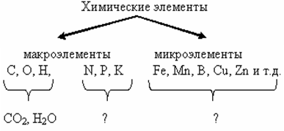

Обсуждение схемы: Что такое макро – и микроэлементы?

Давайте выясним биологическую роль азота, фосфора, калия и микроэлементов для питания растений. Слушая сообщение, параллельно заполняем в таблице колонки 1 и 2:

Микроэлемент  1 | Роль питательного элемента  для растений  2 | Группа удобрений  3 | Примеры удобрений  (формула, название)  4

Сообщения учащихся (д/з прошлого урока: подбор материала из дополнительных источников) и заполнение таблицы:

Уч-ся : Азот – один из основных элементов питания растений. Он входит в состав всех белков. Азот также находится в нуклеиновых кислотах (РНК и ДНК. Азот содержится в хлорофилле, фосфатидах, алкалоидах, некоторых витаминах, ферментах и многих других органических веществах. Главным источником служат соли азотной кислоты и аммония.
В момент созревания семян азот минеральных соединений перераспределяется в растении так, что происходит накопление белка в семенах. Количество азота в разных частях растений колеблется в значительных пределах. Наибольший процент азота содержат семена, особенно семена бобовых культур (4-7 %). Из вегетативных органов богаты азотом листья, особенно молодые, меньше азота в стеблях, ещё меньше в корнях.
При недостаточном поступлении веществ, содержащих азот, растения развиваются слабо, особенно это сказывается на развитии листьев. Листовая пластинка растений, получающих недостаточное количество азота, уменьшена в размерах, цвет листьев бледно-зелёный, всё растение имеет карликовый, недоразвитый вид.
При избыточном азотном питании усиленно развивается вегетативная масса растения, стимулируются ростовые процессы, удлиняется вегетативный период, задерживается созревание семян.
Уч-ся : Очень важную роль в растении наряду с азотом играет фосфор, входящий в состав органических соединений. Среди них – нуклеиновые кислоты, которые участвуют в самых важных процессах жизнедеятельности (синтез белков, рост и размножение, передача наследственных свойств).
В растение фосфор поступает в течение всей вегетации. Особенно важно обеспечить растения фосфором в начальный период их жизни. Недостаток фосфора не компенсируется усиленным фосфорным питанием в последующие периоды жизни. У растений внешние признаки фосфорного голодания изменчивы: может быть слабое развитие растений, мелкие листовые пластинки, тёмно-зелёная окраска листьев с фиолетовым оттенком.
Для установления фосфорного голодания рекомендуется брать старые листья.
Уч-ся : В отличие от азота и фосфора, которые входят в состав органических соединений, калий не содержится в органических веществах, а находится в ионной форме в клетках растений в виде растворимых солей в клеточном соке. Калий в растении распределён равномерно во всех органах и тканях, где интенсивно идёт обмен веществ и деление клеток.
Значение калия в жизни растений многообразно. Он способствует нормальному течению фотосинтеза, усиливая отток углеводов из пластинки листа в другие органы, а также синтезу и накоплению в организме некоторых витаминов. Если растение хорошо обеспечено калием, оно легче переносит кратковременные засухи, чем при недостатке калия. При хорошем калийном питании и более интенсивном накоплении углеводов повышается содержание сахара в плодах и овощах, крахмала в картофеле, увеличивается зимостойкость культур, повышается устойчивость зерновых культур к полеганию.
При калийном голодании понижается урожай и его качество, а также устойчивость
к возбудителям грибковых заболеваний в период роста растений и во время хранения продукции. Внешние признаки калийного голодания проявляются в побурении краёв листьев (они становятся как бы обожжёнными), на листьях появляются ржавые крапинки.
Это обнаруживается у растений, когда содержание в них калия понижается в 3-5 раз против нормы.
Учитель биологии: А сейчас послушаем сообщения о роли некоторых микроэлементов
для питания растений. (Бор. Цинк. Марганец. Медь. Молибден.)

Уч-ся Я расскажу о роли бора и цинка для растений. Бор необходим растениям. При недостатке бора приостанавливается рост растений, растения заболевают, снижается урожай, отмирают точки роста стеблей, корней, уменьшается число цветков, опадают завязи. Бор оказывает влияние на углеводный и белковый обмен. Особенно чувствительны к недостатку бора кормовые корнеплоды, картофель, подсолнечник, лён, некоторые овощные культуры. Бор повышает содержание сахара и витаминов в овощах, ягодах, крахмала в картофеле, белка у бобовых, улучшает качество волокна льна. Зерновые культуры менее чувствительны к недостатку бора.
Цинк выполняет в растениях различные функции: стимулирует образование ауксинов, усиливает синтез витаминов, особенно витамина С, оказывает влияние на углеводный
и фосфатный обмен.
Чувствительны к недостатку цинка плодовые и цитрусовые культуры на почвах
с нейтральной и слабощелочной реакцией. При недостатке цинка у деревьев слабо закладываются почки, плоды мелкие, уродливые.

Уч-ся : Ещё один из микроэлементов, нужных для растений, это марганец. Марганец участвует в окислительно- восстановительных процессах в растительной клетке. Играет важную роль в процессах усвоения растениями азота.
При недостатке марганца снижается содержание хлорофилла в листьях, приобретается пятнистость, ослабевает интенсивность фотосинтеза. Например, у овса на листьях появляются серые пятна, затем серые полосы вдоль жилок листьев, листья буреют
и отмирают. Недостаток марганца чаще всего проявляется на почвах с нейтральной
и щелочной реакцией. Особенно на песчаных, супесчаных почвах и торфяниках.
Уч-ся : Закончить сообщения можно значением микроэлементов меди и молибдена. Медь входит в состав ряда окислительно-восстановительных ферментов и участвует в процессах фотосинтеза, белкового и углеводного обмена, способствует синтезу витаминов группы В.
При недостатке меди нарушается образование хлорофилла, происходит пожелтение листьев, у зерновых культур – заболевание «белая чума» - кончики листьев белеют
и засыхают, растение либо совсем, либо частично не образует колосьев, резко снижается урожай зерна. Недостаток меди чаще всего обнаруживается на торфянистых и заболоченных почвах особенно с нейтральной и щелочной реакцией.
Уч-ся : Молибден играет очень важную роль в азотном питании растений. Участвует в процессах фиксации молекулярного азота клубеньковыми бактериями и свободноживущими азотфиксирующими бактериями. Молибден влияет на синтез аминокислот и белков.
При недостатке молибдена в тканях растений накапливается избыток нитратов,
их восстановление задерживается и нарушается ход азотного обмена. Внешние признаки недостатка молибдена сходны с азотным голоданием: тормозится рост, бледно-зелёная окраска, снижается урожай и содержание белка. Наиболее чувствительны к недостатку молибдена бобовые культуры и овощные семейства крестоцветных. Недостаток наблюдается на кислых почвах и почвах лёгкого механического состава. Известкование кислых почв увеличивает подвижность молибдена и доступность растениям.

Микроэлемент  1 | Роль питательного элемента  для растений  2 | Группа удобрений  3 | Примеры удобрений  (формула, название)  4
Азот | Стимулируют рост и увеличение зеленой массы растений (стеблей, листьев). Важны в весенний период.
Фос-фор | Необходимы при росте репродуктивных органов (цветки, плоды). Важны во время цветения и формирования плодов.
Калий | Ускоряют рост фотосинтеза, способствуют накоплению углеводов, укрепляют стебли злаковых растений.
Микроэлементы | Способствуют синтезу сахара, белков, крахмала, витаминов, нуклеиновых кислот, ферментов.  Сu – способствует росту растений на малоплодородных почвах, повышает устойчивость к засухе, холоду.  Fe – участвует в синтезе хлорофилла

Д/ пауза на учебном материале (выполняют по одному поочередно):

На доске слайды с растениями с ярко выраженными признаками нехватки перечисленных элементов: ? На слайде рядом с картинкой подписать название микроэлемента, которого не хватает растению.

Учитель биологии: Спасибо, ребята за работу. Конечно, обо всех макро- и микроэлементах, необходимых для роста и развития растений, не расскажешь, их довольно много. Но мы с вами выяснили, что роль этих элементов очень велика. Часто для получения высокого урожая запасов усвояемых растениями элементов питания в почвах не хватает. Как это можно восполнить?
Учащиеся: Внести в почву удобрения.

Учитель химии: Действительно, наиболее полно потребности сельскохозяйственных культур в питательных элементах удовлетворяются при внесении в почву удобрений. Недаром их образно называют витаминами полей. Удобрения содержат питательные элементы в связанном виде, т.е. в виде их соединений. Растения поглощают эти соединения из почвы, при этом осуществляется ионный обмен.
По химическому составу удобрения делятся на неорганические, или минеральные, органические, органоминеральные и бактериальные. Давайте обратимся к схеме «Общая классификация удобрений» учебник с.248 и на слайде и ознакомьтесь с ней.

Работа с таблицей (продолжение)

Учащиеся работают группами. Каждая группа получает карту с заданиями: заполнить 3 и 4 колонки в таблице:
1 группа «Азотные удобрения», «Фосфорные удобрения»;
2 группа «Калийные удобрения», «Микроудобрения».

Микроэлемент  1 | Роль питательного элемента  для растений  2 | Группа удобрений  3 | Примеры удобрений  (формула, название)  4
Азот | Стимулируют рост и увеличение зеленой массы растений (стеблей, листьев). Важны в весенний период. | Азотные удобрения | СО(NH2) – мочевина;  NH4NO3 – аммиачная селитра;  (NH4)2SO4 – сульфат аммония
Фос-фор | Необходимы при росте репродуктивных органов (цветки, плоды). Важны во время цветения и формирования плодов. | Фосфорные удобрения | Са(Н2РО4)2 – двойной суперфосфат;  СаНРО4•2Н2О – преципитат;  Са(Н2РО4)2 + СаSO4 – простой суперфосфат
Калий | Ускоряют рост фотосинтеза, способствуют накоплению углеводов, укрепляют стебли злаковых растений. | Калийные удобрения | Зола (К2СО3);  КCl•NaCl – сильвинит;  К2SO4 – сульфат калия.
Микроэлементы | Способствуют синтезу сахара, белков, крахмала, витаминов, нуклеиновых кислот, ферментов.  Сu – способствует росту растений на малоплодородных почвах, повышает устойчивость к засухе, холоду.  Fe – участвует в синтезе хлорофилла | Микроудобрения | Микроудобрения в малых дозах применяются на полях в составе минеральных комплексов.

Проверка: зачитывают формулу и название. Правильные ответы высвечиваются на слайде.

Учитель биологии: К чему может привести недостаток элементов в почве?
Учащиеся: Недостаток минеральных веществ может привести к неполноценному росту и развитию растений и, как следствие, низкому урожаю. (Слайд)
Учитель биологии: К чему может привести избыток минеральных веществ в почве?
Учащиеся: Накопление элементов в растениях; при употреблении человеком эти элементы накапливаются в организме человека и вызывают отравления.
Попадание минеральных удобрений в водоемы, вызывают изменения в биогеоценозах (зарастание водоемов и гибель водных организмов) (Слайд)

Вывод: Минеральные удобрения – химические вещества, требующие осторожного к себе отношения. Применять минеральные удобрения нужно строго по норме.

Учитель химии: мне хотелось бы показать вам, как решать задачи на расчёт питательной ценности удобрения и дозы внесения его в почву.

Питательную ценность удобрений условились выражать через массовую долю в них азота (N), оксида фосфора (V) P₂O₅, оксида калия K₂O. Вспомните формулу
для расчёта массовой доли элемента в веществе.

Учащиеся: Формула ɷ = A_{r} (Э)* n / M_{r} (вещества) ∙ 100 %; (пишет на доске), тогда :
ɷ = A_{r} (N)/M_{r}(вещества) ∙ 100 %; ɷ = M_{r} (P₂O₅)/M_{r}(удобрения) ∙ 100 %;
ɷ = M_{r} (K₂O)/M_{r}(удобрения) ∙ 100 %.

Задача: Рассчитайте содержание питательных элементов в К₃РО₄.
Решение.
1) Составим схему: 2К₃РО₄ → 3K₂O
2) Найдём относительную молекулярную массу оксида калия с учётом коэффициента:
M_{r} (3K₂O) = 3 (39 2 + 16) = 282
3) Найдём относительную молекулярную массу фосфата калия с учётом коэффициента:
M_{r} (2K₃РO₄) = 2 (39 3 +31+16 4) = 424
4) Найдём массовую долю оксида калия в фосфате калия, пользуясь формулой:
ɷ = M_{r} (K₂O)/M_{r}(удобрения) ∙ 100 %; ɷ (K₂O) = 282/424 ∙ 100 % = 66,5 %

Учитель химии: в фосфате калия можно рассчитать питательную ценность ещё и по оксиду фосфора (V)
Учащиеся самостоятельно решают вторую часть задачи:
Решение.
1) Составим схему: 2К₃РО₄ → P₂O₅
2) Найдём относительную молекулярную массу оксида фосфора (V):
M_{r} (P₂O₅) = (31 2 + 16 5) = 142
3) Найдём относительную молекулярную массу фосфата калия с учётом коэффициента:
M_{r} (2K₃РO₄) = 2 (39 3 +31+16 4) = 424
4) Найдём массовую долю оксида фосфора (V) в фосфате калия, пользуясь формулой:
ɷ = M_{r} (P₂O₅)/M_{r}(удобрения) ∙ 100 %; ɷ (P₂O₅) = 142/424 ∙ 100 % = 33,49 %

Учитель химии: хорошо, справились с задачей, теперь разберём задачу на расчёт дозы внесения удобрений.

Задача. Для льна-долгунца на суглинках существуют следующие нормы внесения удобрений на 1 га: азота (N) – 30 кг, фосфата (P₂O₅) – 60 кг, калия (K₂O) – 70 кг. Сколько
это составит в пересчёте на аммиачную селитру I сорта (массовая доля NH₄NO₃ – 99,5 %), фосфоритную муку (массовая доля P₂O₅ – 30 %), хлористый калий (массовая доля KCl –
99,8 %)?

Решение.
1) Рассчитаем массовую долю азота в аммиачной селитре. Для этого мы составим схему:
NH₄NO₃ → 2N
Найдём относительную атомную массу азота с учётом коэффициента:
А_{r} (2N) = 2 14 = 28
Найдём относительную молекулярную массу нитрата аммония:
M_{r} (NH₄NO₃) = 14 2 + 1 4 + 16 3 = 80
Найдём массовую долю азота в нитрате аммония, пользуясь формулой:
ɷ = A_{r} (N)/M_{r}(вещества) ∙ 100 %; ɷ (2N) = 28/80 ∙ 100 % = 35 %
2) Найдём массу азота при норме внесения в почву 30 кг:
m (2N) = 30 кг/35 % ∙ 100 % = 85,71 кг
3) Вычислим массу аммиачной селитры, пользуясь формулой в п.2:
m (NH₄NO₃) = 85,71 кг/99,5 % ∙ 100 % = 86,14 кг

Задача очень объёмная, требует времени, поэтому дорешать ее надо дома.

А у вас есть возможность на практике поучиться распознавать минеральные удобрения?

ЛО по распознаванию минеральных удобрений:
работа - в группах, и каждая – выполняет своё задание по определению удобрений.

Вам предлагаются таблицы «Характеристика минеральных удобрений», «Распознавание минеральных удобрений» - приложение 2, а также инструктивная карточка по распознаванию удобрений – приложение 3, необходимый набор реактивов и оборудования. В процессе работы вы будете заполнять таблицу, внося в неё результаты наблюдений. В конце урока сдайте тетради с выполненной работой.
Задание для 1 группы. В пакетах под номерами даны удобрения: аммиачная селитра, хлорид калия, двойной суперфосфат. Определите, какое удобрение находится в каждом пакете. Записать уравнения в молекулярной и ионной формах.
Задание для 2группы. В пакетах под номерами даны удобрения: аммофос, фосфоритная мука, натриевая селитра. Определите, какое удобрение находится в каждом пакете. Записать уравнения в молекулярной и ионной формах.

ТБ при работе с минеральными удобрениями!

Таблица для отчёта по выполнению работы
Номер пакета с удобрением | Внешний вид удобрения | Раствори-мость  в воде | Взаимодействие раствора удобрения с растворами |  |  | Слабое нагревание  твёрдого удобрения | Название  удобрения,  формула
Номер пакета с удобрением | Внешний вид удобрения | Раствори-мость  в воде | NaOH | BaCl₂ | AgNO₃ | Слабое нагревание  твёрдого удобрения | Название  удобрения,  формула

Итог урока:

Что я узнал на уроке?
Пригодятся ли мне знания, полученные сегодня и где? Как ты оцениваешь свою работу?
Чтобы хотелось еще узнать? Попробуйте дома через ответы на вопросы викторины, ответить на возникшие у вас вопросы. Использовать учебник и различные источники информации.

Д/з: Задача и викторина по теме «Минеральные удобрения».
1. Назовите основные элементы питания растений, их значение для растений.
2. Какие соединения азота, фосфора, калия применяются как минеральные удобрения?
3. Какое вещество применяют как минеральное удобрение и для изготовления взрывчатых
веществ?
4. Назовите химический элемент, который повышает морозоустойчивость растений?
5. Какой химический элемент, необходимый для роста и развития растений, впервые
был получен из мочи?
6. Какое минеральное удобрение применяют в жидком виде?
7. На каких почвах можно использовать фосфоритную муку, как удобрение?
8. Какие химические элементы относятся к микроэлементам? Какова их роль в питании
растений?
9. Что такое микроудобрения? Назовите известные вам микроудобрения.
10.С какой целью получают минеральные удобрения в гранулированном виде?
11.Какие почвы и для чего подвергают известкования

Приложение 2

Экологическая тропа «Территория школы как экосистема»

Авторы:
Лазарева Н.И. учитель биологии высшей квалификационной категории
Плотицина И.А. учитель химии высшей квалификационной категории

Участники:
учащиеся школы №100

г.Кемерово

Содержание

Введение 3-7
I.Участники проекта 7
II. Этапы реализации проекта. 8-13
III. Управление и обеспечение проекта 13-15
- Подготовительный этап 13
- Организационный этап 13-14
- Этап реализации 15-24
3.1.Природоохранная деятельность 15
3.2. Исследовательская деятельность 16-21
3.3. Работа по благоустройству и озеленению
школьной территории 21-22
3.4. Просветительская работа 22-24
4. Итоговый этап 24-25
IV. Заключение 26
V. Список литературы. 27
VI. Приложения: 28-55

Введение
Одной из ведущих задач экологического образования в настоящее время является формирование ответственного отношения к окружающей среде. Для ее решения требуется организация не только теоретических занятий, но и практической деятельности, в ходе которой мы овладеваем умениями и навыками правильного поведения в природе, учимся оценивать состояние окружающей среды, поддерживать благоприятные для здоровья экологические условия в ближайшем окружении – доме, дворе, улице.
Наиболее интересным аспектом деятельности в этом направлении является разработка маршрута экологической тропы на территории школы с предварительным изучением и оценкой ее экологического состояния.
Притворяя в жизнь девиз: «Думай – глобально, действуй – локально!», мы делаем окружающую территорию школы частью нашей воспитательной системы.
Таким образом, наш школьный двор – это универсальное средство, которое одновременно выполняет ряд функций: познавательную, развивающую, духовно-нравственную, функцию социального закаливания, гражданского становления личности, функцию проектирования собственной деятельности.
Целостное восприятие природы, а именно такое восприятие развивает школьная территория, открывает путь к новому мировоззрению, осознанию роли и места своего Я, что особенно необходимо для детей с детским церебральным параличом.
Двигательные нарушения, как следствие данного заболевания, ограничивают предметно-практическую деятельность учащихся. Последнее обуславливает недостаточное развитие предметного восприятия. Двигательная недостаточность затрудняет манипуляцию с предметами, их восприятие на ощупь. Сочетание этих нарушений с недоразвитием зрительно-моторной координации и речи препятствует развитию познавательной деятельности.
Профориентация и возможность трудовой деятельности при ДЦП зависят от степени функциональных возможностей двигательного аппарата при условии сохранности интеллектуальной сферы. Имеющиеся в литературе материалы свидетельствуют о том, что в процессе роста, лечения, формирования двигательных навыков и развития зрительно-моторной координации, кинестетического гнозиса происходит созревание конечных звеньев двигательного анализатора. Проведение адекватных реабилитационных мероприятий на ранних этапах возрастного развития обуславливает снижение влияния патологических тонических рефлексов.
Большое значение в комплексной реабилитации больных детским церебральным параличом имеет раннее развитие трудовых навыков, что невозможно без достаточного уровня наглядных форм мышления и двигательных возможностей, развитие которых, в свою очередь, в процессе формирования конструктивной деятельности существенно повышает реабилитационный потенциал детей с детским церебральным параличом (И.Ю. Левченко, 2001; И.И. Мамайчук, 2001).
Отклонения в психическом развитии у детей с церебральным параличом в большой степени обусловлены недостаточностью практической деятельности и социального опыта, коммуникативных связей с окружающими и невозможностью полноценной игровой деятельности [5].
Методологическую основу проекта составили: концепция о социальной ситуации развития, обусловленной особым сочетанием внутренних процессов и внешних условий и определяющей психическое развитие личности (Л.С.Выготский); теория личностно-ориентированного обучения, в основу которой положен учет индивидуальных особенностей учащихся (Е.В.Бондаревская, Д.Г.Левитес, А.В.Петровский, И.С.Якиманская); ученые Л.А.Данилова, М.В.Ипполитова, Е.М.Мастюкова обосновали необходимость специального обучения и воспитания детей с церебральным параличом, И.Ю.Левченко, О.Г.Приходько разработали технологии обучения и воспитания детей с нарушениями опорно-двигательного аппарата [8].
Вопросы, направляющие проект
Экологическая ситуация на территории нашей школы …, что я могу сделать для себя и для других?
Проблемные вопросы
- Можно ли благоустраивая пришкольный участок соединить пользу и красоту?
- Зависит ли рост растений от состава почвы?
- Лекарственные растения – это готовое лекарство?
Цель проекта: стимулирование познавательной деятельности учащихся, формирование общей культуры обучающихся, на основе трудового, духовно-нравственного и эстетического развития личности через совместную деятельность учащихся.
Задачи:
1. Формировать активную жизненную позицию детей по отношению к экологическим проблемам своей школы, города.
2. Расширять и закреплять знания из области биологии, химии и экологии в соответствии со школьным курсом естественных наук посредством практической работы по изучению и защите природы.
3. Формировать навыки исследовательской деятельности: выполнение систематических наблюдений, проведение анализа изучаемых объектов и явлений, умение делать обобщения и выводы.
4. Содействовать формированию трудовых умений и навыков в области защиты природы при выявлении действий антропогенного фактора на экосистемы.
4. Способствовать активизации познавательной деятельности учащихся через расширение межпредметных связей.
Актуальность и социально – экономическая значимость.
Участие в решение экологических проблем своего района и города способствует формированию у обучающихся ответственного отношения к окружающей социоприродной городской среде на основе новых экологических знаний, умений и ценностных ориентаций. Исследовательские компоненты нашего проекта ориентированы на развитие прогностического мышления обучающихся. Умение предвидеть экологические последствия хозяйственной деятельности человека или собственного поведения в природной среде является одним из важных качеств личности в современном социуме.
Важным представляется практическая направленность проекта.
Региональный компонент данного проекта очень важен для формирования патриотизма, любви к природе родного края.
Школьная экологическая тропа – современная и очень эффективная форма экологического образования и воспитания школьников. Такие учебные тропы имеют ряд преимуществ: они позволяют развивать у детей навыки исследовательской работы без особых организационных усилий; они безопасны, поскольку находятся недалеко от школы, а в данном случае на территории школы, что очень важно для детей с ДЦП, имеющими нарушение опорно-двигательного аппарата. Экологическую тропу можно использовать для работы с детьми всех возрастов; небольшая протяженность маршрута не утомляет; на подобной тропе можно организовать множество коротких экскурсий, исследований, наблюдений, которые в свою очередь будут для ребят хорошими стимуляторами к постоянному пополнению и добыче знаний об окружающей среде.
Экологическая тропа «Школьная территория как экосистема» является
продолжением и обобщением длительной и разносторонней работы учащихся и педагогов школы № 100 в рамках экологической деятельности. Одна из них - реализация проекта «Оазис в каменных джунглях». Результатом которой стало создание ландшафтных объектов, аптекарского огорода, дарвинской площадки, выделение уголков - заповедников – все это привело к тому, что появилась возможность использовать их, как единое целое для получения знаний из самой природы, возможность наблюдать, изучать растения и животных в естественной среде, проследить взаимосвязи и законы в окружающем мире, возможность просто отдохнуть и получить массу приятных и полезных ощущений во время прогулки.
В ходе учебно-исследовательской деятельности в природе учащиеся приобщаются к пониманию важнейших экологических проблем, у них появляется ответственность за состояние окружающей среды, за здоровье людей, усиливается стремление к получению теоретических знаний в области экологии, биологии и других наук. В свете реализации Федерального Государственного образовательного стандарта использование школьной экологической тропы дает насущно необходимую связь теории с практикой, возможность для работы в живой природной среде, способствуя тем самым формированию разносторонне развитой творческой личности, готовой применить свои знания и опыт в реальной жизненной ситуации.
Преимуществом эколого-просветительской деятельности на экологической тропе является ее комплексный характер, позволяющий использовать в ходе занятий широкий спектр видов организационно-массовой работы, которая способствует проявлению творческой активности детей.
Проект реализуется в рамках нескольких учебных предметов (приложение 1):
география - раздел «Топографический план»;
биология - разделы «Строение и многообразие покрытосеменных», «Жизнь растений», «Классификация растений»;
естествознание - раздел «Жизнь на Земле»;
химия – раздел «Металлы», «Неметаллы»;
факультативные занятия по информатике.
В ходе проекта учащиеся познакомятся с новыми понятиями: «экологическая тропа», «экосистема», «биосфера и ее компоненты», «биоциноз», узнают о взаимоотношениях организмов в природе, познакомятся с закономерностями протекания различных биологических процессов.
Практическая направленность проекта предусматривает со стороны учащихся овладение умениями создавать модели экосистем, определять состояние природных и искусственных биогеоценозов, оказывать посильную помощь в их охране и поддержании в надлежащем виде, умение определять редкие и исчезающие виды растений и животных своего края, соблюдать правила поведения в природе, пропагандировать бережное отношение к ней.
В ходе проекта школьники вырабатывают и закрепляют практические умения ведения в природе исследовательской деятельности и установления взаимосвязей как между отдельными компонентами природы, так и между природой и хозяйственной деятельностью человека.
Ребята в ходе проекта учатся обрабатывать полученные результаты и представлять их в печатном и электронном виде.
Проект ориентирован на действующие учебные программы по биологии и химии.
Проект рассчитан на 2 учебных года, возможно с последующим продолжением.

Ожидаемые результаты:
- решение задач государственной политики в области экологического, патриотического воспитания молодежи;
- повышение уровня заинтересованности в защите и сохранении природной среды;
-повышение экологической культуры обучающихся;
-развитие организаторских способностей обучающихся;
-благоустройство и озеленение школьной территории;
- создание благоприятных условий для сохранения и укрепления здоровья всех участников образовательного процесса;
- привлечение внимания населения микрорайона к проблемам озеленения и благоустройства территории, сохранения экологической безопасности по месту жительства;
- расширение видового разнообразия растений на пришкольном участке для повышения образовательной среды;
- использование пришкольного участка на уроках биологии, географии, химии, изо, трудового обучения.
- Участники проекта
Непосредственные участники проекта: учащиеся 5-10 классов, учитель биологии Лазарева Н.И., учитель химии Плотицина И.А.,
Лица, участвующие опосредованно в ходе проекта:
-учитель информатики, учитель изо, воспитатели;
-родители, родственники, знакомые обучающихся;
-коллектив ГОУ ДОД «Областная детская эколого-биологическая станция», попечители школы-интерната «Северо-Кузбасская энергетическая компания» (СКЭК);
-коллективы общественных организаций, средства массовой информации.

- Этапы реализации проекта

№ | Мероприятия | Сроки | Результаты
- Подготовительный этап
 | Формирование инициативной группы по реализации проекта  Выбор научных руководителей  Формулирование положений, цели и задачи проекта. | Сентябрь  2012 г. - | Инициативная группа педагогов и обучающихся  Разработка хода проекта
 | Сбор и анализ литературы по вопросам создания экологических троп, и методам экологического образования. Опыт создания экологических троп в Кемеровской области | Октябрь  -  декабрь  2012 г. | Подготовка материалов для разработки маршрута экологической тропы и других просветительских мероприятий.
- Организационный этап
 | Работа инициативной группы по реализации проекта:  -определение последовательности выполнения работы и распределение конкретных заданий.  -выяснение отношения обучающихся к экологическим проблемам школы:  запуск анкеты «Экологическая ситуация в нашей школе …, что я могу сделать для себя и для других?»  -сбор и обработка информации  -разработка маршрута экологической тропы  -разработка тематики познавательных экскурсий и мероприятий на экологической тропе  -составление сметной документации  -подготовка территории для экотропы | Январь  2013 г.  Февраль 2013г  Март - апрель  2013г.  Апрель 2013г.  Май  2013г | План реализации проекта с определением конкретных заданий и ответственных  Выпуск стартовой газеты  Составление карты-схемы, создание паспорта экологической тропы  Информационные выступления детей  Смета расходов
- Этап реализации
3.1.  3.2.  3.3.  3.4. | Природоохранная деятельность  Исследовательская деятельность  -исследование территории школы  -исследовательская работа «Чтобы все росло…»  Работа по благоустройству и озеленению школьной территории:  -подготовка территории для экотропы.  - высадка лекарственных многолетников  и др.)  - выполнение практических заданий по площадкам экотропы:  - выращивание рассады на уроках биологии (ирис-касатик, кедр, сосна и др.)  - изготовление табличек  - высаживание рассады в грунт согласно эскизам  - изучение видового состава растений, лекарственных растений,  произрастающих на территории школы и особенности их выращивания на уроках биологии по темам: «Строение корневой системы», «Строение цветка», «Семейства двудольных и однодольных растений» и т.д.  - изучение состава почвы, знакомство с составом минеральных удобрений на уроках химии по темам: «Лабораторная работа по определению состава почвы», «Минеральные удобрения»  - сезонный уход за растениями: полив, подкорм почвы, поддержание порядка травяного покрова и клумб территории.  - высадка растений на альпийской горке  -вертикальное озеленение пергол согласно эскизу  - высадка роз на аллее выпускников  Просветительская работа среди обучающихся школы №100 по вопросам экологического состояния окружающей среды района и города  -самостоятельная работа над оформлением материала по темам экскурсий на экологической тропе.  - работа над эскизом по оформлению экологической тропы в программе  Adobe Photoshop  - работа над созданием видеофильма «Чтобы все росло…» в программе Movie Maker  -создание эскизов площадок экологической тропы в программе Adobe Photoshop.  -создание эскиза вертикального озеленения пергол в программе Adobe Photoshop.  -создание видеофильма «Экскурсия по аптекарскому огороду» в программе Movie Maker.  -продолжение работы над созданием видеофильма «Территория школы как экосистема» в программе Movie Maker | С октября  2013г.  (согласно КТП)  Май, сентябрь  2013г.  Апрель.-2013г.  Октябрь 2013г.  Февраль  2014г.  По сезону  Согласно КТП  Согласно КТП  Май, сентябрь, октябрь каждого года  По сезону  Конец мая каждого года  В ходе реализации проекта  В ходе реализации проекта  Ноябрь 2013г.  В ходе реализации проекта  Январь  2013г.  В ходе реализации проекта  В ходе реализации проекта | Акция «День птиц».  Выставка листовок «Помоги птице зимой», газета «Зимующие птицы Кузбасса», кормушки.  Проведение и оформление исследовательских работ  Обрезка сухих деревьев,  подготовка выделенных зон для экотропы  Практическое оформление «Аптечного огорода»  Рассада, таблички с названием растений  Практическое оформление  зон озеленения экологической тропы  Накопление теоретических знаний по данным темам и отработка практических навыков  Накопление теоретических знаний и отработка практических  навыков  Оформление альпийской  горки  Оформление пергол девичьим виноградом и эхиноцистисом.  Оформление аллеи выпускников  План просветительской работы с обучающимися.  Беседы – 4,  Экскурсии – 10, по темам: «Этажи лесного дома», «Осенние явления в природе», «Лекарственные растения»,  «Биологическое сообщество», «Биологические часы природы», «На лесных тропинках», «Читая снежную летопись природы» «Биологические ритмы живых организмов» «Редкие и исчезающие растения и животные»,  «Весенние превращения в природе»  Игровые программы – «Юные следопыты», «Тропинка здоровья»  Конкурсно-игровая программа «День птиц».  Экологический праздник «Новый год с биоценозом»  Неделя естествознания  Электронные материалы:  *карта-схема экологической тропы  * видеофильм «Чтобы все росло…»  *эскиз экоплощадок: «Этажи леса», «Птичий городок», «Аптекарский огород»  *эскиз с изображениями партеноцистиса, эхиноцистиса и др.  *видеофильм «Экскурсия по аптекарскому огороду»  *видеофильм «Территория школы как экосистема»
4. | Итоговый этап
 | Анализ полученных результатов исследования и составление рекомендаций по улучшению состояния экологической тропы и ее назначения.  Представление материалов по проекту на школьных, городских, областных и всероссийских мероприятиях.  Выступления в СМИ  Организация школьной конференции по экологическому проекту « Школьная территория, как экосистема »  Подведение итогов выполнения проекта  «Школьная территория как экосистема» | Ноябрь  2014г.  В ходе реализации проекта  По мере накопления  материала  Ноябрь 2014г.  Декабрь 2014г. | Рекомендации  Участие в конкурсах, конференциях.  Статья на школьный сайт,  Статья в печатное издание  Презентация материалов по проекту  Рефлексия

III. Управление и обеспечение проекта.

1. Подготовительный этап
Создание инициативной проектной группы
Управление реализаций данного проекта осуществляется авторами работы. Они курируют организационно массовые мероприятия экологической направленности в школе, природоохранную и учебно-исследовательскую работу детей, экологическое просвещение обучающихся и родителей.
На начальном этапе работы над проектом была создана инициативная группа из педагогов и обучающихся школы №100. В инициативную проектную группу вошли обучающиеся 8, 9 и 10 классов, которые уже занимались природоохранной деятельностью, имеют представление об экологических проблемах школы и занимают активную жизненную позицию в вопросах улучшения окружающей среды (приложение 2). Совместно с педагогом-консультантом ОДЭБС определены участники проекта, основные направления деятельности, разработаны этапы реализации проекта, определены ответственные на каждом этапе проекта.
Инициативной группой был изучен и отобран материал по вопросам создания экологических троп и методам экологического образования (беседы и другие просветительные мероприятия), а также материал - экологические тропы в Кемеровской области. Продуманы цели и задачи проекта, составлена смета расходов (приложение 3).

2.Организационный этап
Оценка экологической обстановки пришкольной территории.
С целью выяснения уровня экологической обстановки пришкольной территории провели анкетирование в 5, 6, 7, 8, 9, 10 классов. Вопрос анкеты предполагал ответ в повествовательной форме на вопрос: «Экологическая ситуация на территории нашей школы …, что я могу сделать для себя и для других?»
Как показал анализ ответов на вопрос анкеты, ребята отметили хорошее состояние территории школы, но затрудняются дать экологическую характеристику экосистемы и определить свое место. Исходя из этого, в целях расширения знаний учащихся было решено на территории школы разработать маршрут экологической тропы, использование которой даст возможность познакомить ребят с существующими биосообществами на территории школы и проведением экологической деятельности.
Группой ребят под руководством учителей географии и изо было проведено обследование пришкольной территории, сделаны замеры и составлен топографический план местности с определением стоянок экологической тропы, на факультативных занятиях по информатике чертеж пришкольной территории был обработан в программе Adobe Photoshop (приложение 4).
Весь материал о проделанной работе был отражен в стартовой газете, в ней же были пропечатаны основные моменты по работе над созданием эскизов по оформлению экологической тропы.
Маршрут экологической тропы «Территория школы как экосистема».
Маршрут линейный, протяженность 400 м. На маршруте обозначены 3 стоянки, со смотровыми площадками.

Стоянка 1. Этажи лесного дома.
На этой стоянке несколько смотровых площадок. На одной представлены участки лиственного, хвойного и смешанного леса, произрастают виды деревьев и кустарников, встречающиеся в сибирской тайге. Здесь можно наблюдать ярусное расположение растений в лесном сообществе, формирование подроста и лесной подстилки. Во время экскурсии рассказывается о сообществе лес, его составе и структуре, экскурсовод знакомит слушателей с лиственными и хвойными деревьями Кузбасса. Рассматривается роль ярусного расположения растений в лесу, демонстрируются основные представители кустарникового и травянистого ярусов лесного сообщества, рассказывается о приспособлении растений к различным факторам окружающей среды. На площадке «Птичий дом» оборудованы кормушки для зимней подкормки животных. В зимний период здесь можно наблюдать за птицами, зимующими в нашем крае.
Площадка «Сухая речка» - это декоративно-ландшафтный объект, который включает в себя – сухую речку, декоративные мостки, беседки с вьющимися растениями, корабль, клумбы, предназначена для оздоровительного отдыха и эстетического наслаждения во время прогулок (приложение 5).

Стоянка 2. Аптекарский огород.
На площадках этой стоянки произрастают травянистые растения леса и луга. Здесь можно познакомиться с лекарственными, ядовитыми и съедобными растениями нашего края, ребята приобретают навыки определения этих видов в природе, использования их в качестве пищи и лекарственных средств. На смотровой площадке собраны редкие и исчезающие растения нашего края, экскурсовод рассказывает о причинах сокращения численности, угрозе исчезновения этих растений в природной среде и мерах по их сохранению (приложение 6).
Стоянка 3. Дарвиновская площадка.
На ней демонстрируются развитие растительного покрова и изменения, происходящие в микроценозах под воздействием факторов внешней среды антропогенного характера.
а). Опыты с растениями седиратами
б). Зарастание мусорной кучи.
в). Изменения растительного покрова на тропинке после прекращения ходьбы по ней.
г). Влияние механического состава почвы на рост и развитие растений.
д). Влияние влажности на рост и развитие растений.

3. Этап реализации
3.1.Природоохранная деятельность
Одним из этапов реализации проекта является практическая природоохранная деятельность обучающихся по благоустройству школьной территории и улучшению экологической обстановки в городе. Такая работа предоставляет детям с ДЦП практическую возможность наблюдать и изучать закономерности жизни биоценозов, прогнозировать их развитие, участвовать в конкретных делах по улучшению состояния природной среды, в решении социальных проблем района, где они обучаются.
Обучающиеся школы активно участвуют в проведении акции «День птиц» по изготовлению кормушек; на территории школы постоянно работает «столовая» для птиц (приложение 7).
Экскурсия в смешанном лесу «Зимующие и перелетные птицы леса» проводится с целью знакомства обучающихся с видовым составом птиц березово-осиновых лесов, привлечение их к природоохранной деятельности. Для привлечения населения к зимней подкормке птиц была организована выставка листовок «Помоги птице зимой» газета «Зимующие птицы Кузбасса» (приложение 8).

3.2. Исследовательская деятельность
Одна из задач проекта – вовлечение обучающихся в учебно-исследовательскую деятельность, в ходе которой они осваивают методы натуралистических наблюдений, анализ и синтез, учатся делать обобщения и выводы.

Методика оценки пришкольного участка.

Методы исследования: визуальный осмотр территории и анализ результатов.

Порядок выполнения работы и обработка результатов:

-Производился визуальный осмотр территории.
-Определялась степень озеленения и оформления декоративно-
ландшафтными объектами, определение площадок для экологической тропы.
(приложение 9)
- Производились выводы.
Методика эстетической оценки деревьев
Для эстетической оценки деревьев использовалась методика В.А. Агальцовой:
-был изучен видовой состав древесных насаждений на пришкольном участке, составлен сводный список и просчитано процентное соотношение.
-эстетическая оценка проводилась при наружных обследованиях в трехбалльной системе:
Таблица 1. Эстетическая оценка древесных насаждений
Характерные признаки деревьев | Баллы | Мероприятия
Высокая декоративность | 1 | Проведение санитарных мероприятий не требуется
Средняя декоративность | 2 | Требуются небольшие работы по лечению ран, обрезание сухих ветвей и сучьев с последующей заделкой, с последующим декорированием мест повреждения
Низкая декоративность | 3 | Дерево с засохшими или поломанными стволами. Подлежит вырубке.

Результаты работы:
школьный парк относится к среднему лесному фитоценозу, имеющему в основном искусственные посадки.
В результате 56,5% деревьев получили оценку 1 балл. Такие деревья имеют высокие декоративные качества. 43,5% деревьев получили оценку 2 балла. Это деревья средней декоративности, которые требуют небольших мероприятий по лечению ран и обрезке ветвей.
Исходя из анализа полученных результатов исследования, были составлены рекомендации по улучшению экологического состояния территории школы и выделены площадки для экологической тропы.
Методика определения состава почвы – частичный анализ
Проблема: растения, высаженные на «Альпийской горке» плохо приживаются и растут, возможно, все дело в составе почвы?
Для сравнения взяли почву еще и с «Дарвинской площадки», где наблюдается пышный рост и цветение растений. Образец №1 - почва с «Альпийской горки» и образец №2 - почва с «Дарвинской площадки».
Механический анализ почвы.
Для проведения механического анализа почвы можно использовать методику, описанную в учебнике «Химия 8 класс» О.С. Габриелян: Практическая работа № 3 «Анализ почвы и воды» включает опыт 1 «Механический анализ почвы»:
В пробирку поместите почву (столбик почвы должен быть 2—3 см). Прилейте дистиллированную воду, объем которой должен быть в 3 раза больше объема почвы.
Закройте пробирку пробкой и тщательно встряхивайте 1—2 мин, а затем вооружитесь лупой и наблюдайте за осаждением частиц почвы и структурой осадков. Опишите и объясните свои наблюдения.
Сначала будут оседать более крупные и тяжелые частички песка и глины, затем более мелкие, но раствор еще очень долго будет мутным — самые мелкие частички находятся во взвешенном состоянии
Результаты: в образце №1 есть песок, большое количество глины, мелкий гравий, в образце №2 – в составе почвы гравия, глины и песка примерно в равных долях.

Качественное определение гумуса
Одним из главных признаков плодородия почвы является наличие в ней гумусовых веществ, которые обуславливают чёрную, тёмно-серую и серую окраски.
Гумусовые вещества - это органическая часть почвы, которая образуется при разложении и гумификации органических остатков растительного и животного происхождения [2]. От запасов гумуса в почве зависит урожайность сельскохозяйственных культур. В необрабатываемых почвах содержание гумуса находится в равновесном состоянии, при распашке и использовании их это равновесие нарушается. В связи с этим возникает необходимость определения гумуса в почвах и его регулирования для создания условий бездефицитного и положительного баланса. Для определения гумуса в почве разработаны различные методики, в том числе инструментальные. Для школьной лаборатории эти методики не приемлемы, поэтому доступна визуальная оценка образцов почвы по их цвету.
Таблица 2 . Категории почвы по окраске, содержанию гумуса и плодородию
Окраска почвы | Содержание гумуса, % | Категория почвы
Очень чёрная | 10-15 | Высокогумусная, очень плодородная
Чёрная | 7-10 | Гумусная, плодородная
Тёмно-серая | 4-7 | Среднегумусная, среднеплодородная
Серая | 2-4 | Малогумусная, среднеплодородная
Светло-серая | 1-2 | Малогумусная, малоплодородная

Результат: образец №1- окраска почвы серая, образец №2 - окраска почвы очень чёрная
Химический анализ почвы
Проведение химического анализа почвы дает возможность установить химический состав и свойства почвы. Он позволяет выяснить общее содержание в почве С, N, Si, Al, Fe, Ca, Mg, Р, S, K, Na, Mn, Ti и др. элементов, дает представление о содержании в почве водорастворимых веществ (сульфатов, хлоридов и карбонатов кальция, магния, натрия и др.), определяет поглотительную способность почвы, выявляет обеспеченность почвы питательными веществами — устанавливает количество легкорастворимых (подвижных), усваиваемых растениями соединений азота, фосфора и калия, определяет находящиеся в почве тяжелые металла (Cd, Zn, Cr, Co и т. д), оказывающие токсическое воздействие на человека; способствует определению групп растений, которые способны прижиться и благополучно произрастать на данной территории
1. Пробоотбор и подготовка образцов к химическому анализу.
Агрохимическое исследование почвы начинается с взятия почвенных образцов.
Как сказано в соответствующей литературе, взятие почвенных образцов – очень важный момент, поэтому ему должно быть уделено самое серьёзное внимание. Если образцы были отобраны неправильно, результаты анализов, как бы тщательно их не выполняли, не отразят природных свойств почвы и могут привести к неправильным заключениям [4].
Почва (образец №1 и образец №2) брали с глубины 10 см, по 800–900 мг каждого образца из разных мест площадок. Затем высушили и измельчили, удалили посторонние примеси и частицы при помощи набора сит с отверстиями разного диаметра от 5 до 1 мм и сокращении массы до 500 г.
Для сокращения пробы использовали метод квартования: измельченный материал тщательно перемешивали и рассыпали ровным тонким слоем в виде квадрата, разделили его на четыре сектора. Содержимое двух противоположных секторов отбрасывали, а два оставшихся снова смешивали, после многократных повторений оставшуюся пробу высушили до воздушного состояния для получения водных вытяжек.

2.Определение кислотности почв
Реакция почвы оказывает большое влияние на развитие растений и почвенных микроорганизмов, обогащающих почву азотом, на скорость и направленность происходящих в ней химических и биохимических процессов. В природных условиях рН почвенного раствора колеблется от 3 до 10. Чаще всего кислотность почвы не выходит за пределы 4–8. Связь между кислотностью почвы и величиной рН приведена в таблице 3.
Таблица 3. Связь между кислотностью и величиной рН
pH | Степень кислотности почв
<4,5 | Cильнокислые
4,6 – 5,0 | Cреднекислые
5,1 – 5,5 | Cлабокислые
5,6 – 6,0 | Близкие к нейтральным
6,1 – 7,0 | Нейтральные почвы
>7,1 | Щелочные почвы

Как установлено почвоведами, культурные растения не переносят кислой реакции и хорошо растут только на нейтральных и близких к ним по значению реакции среды почвах [5].
Для определения кислотности почвы можно использовать методику, описанную в учебнике «Химия 8 класс» И.И. Новошинского, Н.С. Новошинской. Лабораторная работа № 6 «Определение рН среды» включает опыт 2 «Получение почвенного раствора и определение его рН».
В пробирку поместите почву (высота столбика почвы должна быть 2-3 см). Прилейте 5-7 см³ прокипячённой (для удаления углекислого газа) воды. Закройте пробирку пробкой и встряхивайте в течение 2-3 минут. Дайте раствору отстояться 1-2 минуты. Затем приготовьте бумажный фильтр, вставьте его в воронку, закреплённую в кольце штатива. Поставьте под воронку сухую чистую пробирку и осторожно профильтруйте, не взбалтывая осадка, полученную смесь почвы и воды. Почва останется на фильтре, а собранный в пробирке фильтрат представляет собой почвенный раствор (почвенную вытяжку). Нанесите стеклянной палочкой или пипеткой почвенный раствор на индикаторную бумагу» [3].
Полученные результаты: Образец №1 - pH =5,0, образец №2 - pH = 6,3
По величине кислотности почвы можно предсказать наличие тех или иных микроэлементов в почве, а также оценить их подвижность. Наиболее подвижные катионы аккумулируются в тканях растений.
3.Определение карбонат - ионов
Количественное определение карбонатов проводят в тех почвах, где они обнаружены качественно (проба с соляной кислотой) хотя бы в некоторых горизонтах. Основанием для определения карбонатов является также значение рН >7. Мы определяли примерное содержание карбонатов по характеру вскипания почвы (пробы) от 2–3 капель 10%–ного раствора соляной кислоты (см. табл. 5).
Таблица 5. Содержание карбонатов по характеру вскипания почвы
Вскипание | Содержание карбонат-ионов, %
Очень сильное | >10
Сильное, продолжительное | 5-10
Заметное, но кратковременное | 4-3
Слабое и кратковременное | 3-2
Очень слабое и малозаметное | 2-1
Вскипание отсутствует | <1

Результат: образец №1 –наблюдали вскипание сильное, продолжительное, образец №2 - очень слабое и малозаметное.

Выводы:
Целью нашего исследования было частичное практическое изучение почвы на «Альпийской горке», и на «Дарвинской площадке»: проведение механического анализа, анализ рН - среды почвы, ее кислотности и на наличие гумуса и карбонат - ионов.
В ходе исследования нами получены следующие результаты:
1.Почва на «Альпийской горке» имеет в своем составе песок, гравий, мало гумуса, среднекислая, содержание карбонатов в пределах 5-10 %. Почва с «Альпийской горки» зимой не укрыта снегом - на возвышенности, менее насыщена, ее требуется удобрять.
2. Почва с «Дарвинской площадки» лучше удобрена. Зимой не вытаптывается и находится под покровом снега. Весной, летом и осенью на ней растут разные виды растений, и соблюдается севооборот.
3. Были проведены опыты на определение кислотности почвы, данные которых, учитывались при дальнейшей посадке растений, также провели известкование и весной внесли перегной в почву на «Альпийской горке». Прошлой осенью были собраны семена цветов для того, чтобы весной развести цветник на «Альпийской горке», в соответствии с рН - среды почвы. На «Аптекарском огороде в конце лета высадили растения –сидераты для экологического восстановления почвы.
3.3. Работа по благоустройству и озеленению школьной территории
В рамках проекта проводилась работа по благоустройству и озеленению школьной территории.
В октябре 2012 года была проведена силами сотрудников, СКЭК и учащимися старших классов уборка территории школы и подготовка ее под озеленение (отв. зам. директора по АХЧ).
Проведена обрезка сухих деревьев и подготовлены выделенные площадки на стоянках экологической тропы. В зоне «Аптекарского огорода» в этом же месяце участниками проекта были высажены лекарственные многолетники (приложение 10).
На протяжении всего учебного процесса на уроках биологии с сезонным выходом на пришкольный участок проводилась работа по изучению видового состава растений, лекарственных растений, произрастающих на территории школы и особенностей их выращивания.
На уроках химии ребята изучали состав почвы, знакомились с минеральными удобрениями и их прямым назначением, узнали о влиянии «парникового эффекта» на рост растений.
В феврале – апреле выполнялись практические задания по проекту: выращивание рассады на уроках биологии, изготовление табличек (приложение 11), а в мае - июне была высажена рассада в грунт согласно эскизам – это вертикальное озеленение центрального входа в школу и пергол (приложение 12), «Альпийской горки» и декоративно-ландшафтных объектов: «поросенок», «веселый контейнер» (приложение 13).
В мае на аллее выпускников, обучающиеся выпускных классов совместно с классными руководителями и родителями высадили розы.
На протяжении мая, сентября и октября текущего года участники проекта выполняли уход за растениями, поддерживали порядок травяного покрова на площадках стоянки «Аптекарский огород», на площадках «Альпийская горка», «Сухая речка», за «декоративно-ландшафтными композициями» и территории пришкольного участка. Летом этого года на «Альпийской горке» для улучшения экологического состояния почвы были высажены растения –сидераты: горчица- белая, редька масляничная.

3.4. Просветительская работа среди обучающихся школы - интерната №100 по вопросам экологического состояния окружающей среды.
В целях повышения уровня экологической грамотности обучающихся школы, и привлечения их внимания к экологическим проблемам окружающей школьной территории и города Кемерово, в частности, в рамках проекта был разработан план организационно массовых мероприятий экологической направленности.
В ходе этой деятельности инициативной группой был подготовлен и проведен цикл бесед об экологических проблемах Кузбасса. С учащимися 5-7 классов были организованы и проведены игровые программы: «Юные следопыты», «Тропинка здоровья», тематические беседы «Правила поведения в природе», «Первоцветы нашего леса», конкурсно - игровая программа «День птиц». Ребята имели возможность познакомиться с обитателями наших лесов, получить информацию о видах растений и животных Кузбасса, нуждающихся в охране, с правилами поведения в природной среде, а также на практике отработать правила поведения в природе. Обучающиеся под руководством учителя биологии Лазаревой Н.И., и учителя химии Плотициной И.А.. провели «Неделю естествознания», в ходе которой в рамках рубрики «А знаете ли вы?» младшие школьники узнали о «Разнообразии растений на пришкольном участке», «Животном мире нашего края», «Птицах нашего края». Старшеклассники попробовали себя в написании эссе на тему: «Школьная территория как экосистема».
Возможность наблюдать, изучать растения и животных в естественной среде, проследить взаимосвязи и законы в окружающем мире ребята смогли, участвуя в экскурсиях по темам: «Этажи лесного дома», «Осенние явления в природе», «Лекарственные растения», «Биологическое сообщество», «Биологические часы природы», «На лесных тропинках», «Читая снежную летопись природы», «Биологические ритмы живых организмов», «Редкие и исчезающие растения и животные», «Весенние превращения в природе» и в экологическом празднике «Новый год с биоценозом». В течение года обучающиеся школы посетили «Зимний сад».
Все эти мероприятия способствуют повышению экологической культуры обучающихся и проявлению детской творческой активности.
Учащимися 8 и 10 классов был изучен и представлен в виде презентаций материал по лекарственным растениям, а также оформлен фотоальбом «Лекарственные растения», который был презентован во время проведения предметной недели по естествознанию»; в сентябре и октябре 2013-14 годов были проведены на стоянке «Аптечный огород» 4 экскурсии по теме: «Лекарственные растения».
Ребята продолжили отработку навыков над составлением эскизов.
Были проведены работы участниками проекта:
- по созданию и оформлению эскиза экологической тропы
- по созданию и оформлению эскизов площадок экологической тропы
- по созданию и оформлению эскиза вертикального озеленения пергол
Работая над созданием эскизов с помощью информационных технологий, у обучающихся формируются умения самостоятельно искать, анализировать и отбирать необходимую информацию, организовывать, преобразовывать, сохранять и передавать её. Экологический проект способствует расширению межпредметных связей.
Через использование ИКТ - реализуется деятельностный подход к обучению на основе индивидуальных моделей деятельности каждого учащегося. Активная деятельность учащегося приводит к значительному повышению его мотивации, стимулирует активную поисковую познавательную деятельность.
В сотрудничестве с учителем информатики Оля З. создала презентацию «Лекарственные растения» в программе Microsoft PowerPoint и представила ее на обсуждение инициативной группы. После доработки презентация была включена в проект. Используя методику работы в программе Movie Maker под руководством учителя информатики, Костя Г. и Игорь Б приняли участие в. создании видеофильма «Школьная территория как экосистема».Видеоролик был показан на заседании инициативной группы, где были внесены замечания: заменить титры, изменить анимацию некоторых кадров. После окончательного монтажа видеоролик был включен в проект.
Методика работы над фильмом включает в себя следующие этапы:
1.Проведение фоторепортажа.
2.Обработка видеоматериалов.
3.Монтаж видеоролика:
а) расположение фото на раскадровке
б) наложение титров, эффектов и музыки.
в) публикация фильма.
4. Включение видеоролика в проект.
5. Просмотр и обсуждение фильма.
Используя данную методику были созданы фильмы:
«Экскурсия по аптекарскому огороду», « Чтобы все росло…», «Школьная территория как экосистема» (приложения 15).
Под руководством учителя информатики Оля З. и Костя Г.. освоили элементарные навыки работы в программе Adobe Photoshop и приняли участие в создании эскизов оформления экологической тропы, площадок экологической тропы, вертикального озеленения пергол. Для проведения экскурсий был создан фотоальбом « Лекарственные растения» в программе Adobe Photoshop (приложение 14).
4. Итоговый этап
Исходя из результатов исследований, хотелось бы отметить то, что экологическое состояние пришкольной территории соответствуют нормам СанПИНа к участкам образовательных учреждений и находится в хорошем состоянии. Участки: оздоровительный, физкультурный, «аптекарский огород», розарий, альпийская горка, экологическая тропа используются по назначению.
В целях поддержания и улучшения экологической среды на территории школы желательно учитывать следующие рекомендации:
Для того чтобы создать благоприятные условия для роста растений необходимо
-вести контроль за экологическим состоянием почвы;
-если почва кислая - провести известкование;
- проводить многократное рыхление почвы, для улучшения ее структуры и аэрации;
-обязательно вносить органические удобрения: навоз, торф, компост
-выращивать растения, не требующие особого ухода: календулу, лимонник, гвоздику турецкую, маргаритку и т.д.;
-для сохранения природного равновесия необходимо естественное перегнивание опавшей листвы и высадка растений - сидератов;
-регулярно проводить санитарные мероприятия, которые заключаются в санитарной обработке растений с целью защиты от насекомых вредителей
и в привлечение птиц для борьбы с насекомыми, а также
в своевременной обрезке сухих веток и выкорчевке полностью погибших деревьев.
При оформлении школьного двора шире использовать вертикальное озеленение:
-пускать вьющиеся растения вдоль заборов или стен беседок и пергол;
-натягивать для лиан специальные тросы;
-использовать более разнообразный ассортимент растений. Например, такие как виноград девичий, жимолость каприфоль, диоскорея японская, древогубец круглолистный и другие. Можно использовать модные сейчас и весьма капризные клематисы.
Необходимо продолжить творческую работу по озеленению декоративно-ландшафтных объектов:
-оформление должно быть правильно спланировано и равномерно размещено;
-при отборе растений важно учитывать, чтобы одна волна цветения сменяла другую, чтобы декоративность композиции была в течение продолжительного времени (с ранней весны до поздней осени).
Рекомендации по улучшению состояния экологической тропы и ее назначения
-во время сезонных посадок разнообразить видовой состав растений, для более углубленного знакомства с растительностью так требуется посадить: сосну сибирскую, касатик лесной, лук гусиный, кипрей узколистный,
-разнообразить проведение мероприятий, таких как проведение конкурсов листовок и плакатов, сочинений и литературных произведений на природоохранную тему. Такая деятельность привлекает внимание большого числа людей к экологическим проблемам и позволяет детям проявить творческие способности и неординарность мышления.
Выполнение данных рекомендаций позволит создать экологически и эстетически комфортную обстановку на пришкольной территории.
Не менее важной формой работы являются выступления с использованием средств массовой информации. Авторские материалы в областных и городских газетах, теле- и радиопередачах содействуют эффективному становлению интереса населения к природоохранным вопросам, развитию творческих способностей учащихся. Работа по экологической тропе была освещена на телевидении на региональном уровне. И в дальнейшем мы планируем освещать в СМИ различные мероприятия, проводимые на маршруте экологической тропы, помещать заметки о результатах натуралистических наблюдений, исследовательской работе, экологических акциях.

IV. Заключение
Учебный проект с точки зрения учителя — это интегративное дидактическое средство развития, обучения и воспитания, которое позволяет вырабатывать и развивать специфические умения и навыки проектирования и исследования у обучающихся.
В ходе реализации проекта были сделаны следующие выводы:
-работа над проектом дает возможность сформировать активную жизненную позицию детей по отношению к экологическим проблемам своей школы, города;
-посредством практической работы по изучению и защите природы расширяются и закрепляются знания обучающихся из области биологии, химии и экологии в соответствии со школьным курсом естественных наук;
-появляется возможность содействовать формированию трудовых умений и навыков в области защиты природы в ходе конкретных действий по озеленению и благоустройству школьной территории;
-участие в проекте способствует активизации познавательной деятельности обучающихся, а также дает возможность реализовать себя тем ребятам, интересы, которых выходят за рамки обязательной учебной программы, поможет им представить целостность картины мира, способствует приобщению школьников к самостоятельной работе, изобретательности, формированию ценных компетенций, самореализации личности обучающегося, профессиональной ориентации.
Исследовательские компоненты нашего проекта ориентированы на развитие прогностического мышления обучающихся. Умение предвидеть экологические последствия хозяйственной деятельности человека или собственного поведения в природной среде является одним из важных качеств личности в современном социуме.
Таким образом, в результате разнообразной по форме и содержанию эколого-просветительской деятельности у детей развивается эмоционально-ценностное отношение к окружающему миру, закладываются основы экологической культуры, строящиеся на принципах гармоничного взаимодействия природы и общества.

V. Список литературы
5. Данилова, Л. А. Методы коррекции речевого и психического развития
у детей с церебральным параличом [Текст] / Л. А. Данилова. - Л.: Медицина, 1977. - 96 с.
3. Лалаева, Р. И. Методика психолингвистического изучения нарушений речи у аномальных детей [Текст] / Р. И. Лалаева. - СПб., 1990. - 72 с.
4. Лернер, Г. И. Ботаника [Текст]: поурочные задания, тесты, контрольные работы для 6-7 классов / Г. И. Лернер. - М.: Аквариум, 1998. – 240 с.
5. Лернер, Г. И. Уроки биологии: растения, бактерии, грибы, лишайники. 6 класс. Тесты, вопросы, задачи [Текст]: учебное пособие / Г. И. Лернер. – М.: Эксмо, 2005. - 272 с.
6. Мастюкова, Е. М. Речевые нарушения у учащихся с гиперкинетической формой церебрального паралича и медицинское обоснование логопедических мероприятий [Текст] / Е. М. Мастюкова // Дефектология. -№3. - 1999. - С. 24-31.
8. Левченко И. Ю. Технологии обучения и воспитания детей с нарушениями опорно-двигательного аппарата [Текст] / И. Ю. Левченко, О. Г. Приходько. – М.: Academia, 2001. – 186 с.
10. Архипова, Е. Ф. Коррекционная работа с детьми с церебральным параличом [Текст] / Е. Ф. Архипова. – М., Просвещение, 1989, 81 с.
11. Бадалян, Л. О. Детские церебральные параличи [Текст] / Л. О. Бадалян,
12. Л. Т. Журба, О. В. Тимонина. – Киев, Здоровье, 1988, 324 с.
13. Дядюн Т.В. Эмоциональные сферы // Школьный психолог, 2004, № 24
Сударкина А.А.,Евсеева И.И.,Орлова А.Н. Химия в сельском хозяйстве. М.: Просвещение 1986г. 144с.
1.Врабий М.Н. Химический кружок для восьмиклассников // Химия в школе. – 2007. - №9. – С.78
2. Жуков А.И., Попов П.Д. Регулирование баланса гумуса в почве. – М.: Росагропромиздат, 1988.
3.Новошинский И.И., Новошинская Н.С. Химия 8 класс. – М.: Русское слово, 2013.
4.Радов А.С., Пустовой И.В., Корольков А.В. Практикум по агрохимии. – М.: Колос, 1981.
5.Цуриков А.Т. Почвоведение. – М.: Агропромиздат, 1986.
6. Габриелян О.С. Химия 8 класс.- М.:Дроффа,2014

Приложение 1

Тематическое планирование курса биологии 7 класс

№  урока | Тема раздела  Тема урока | Кол-во  часов | Включение в тему
 | Первая четверть | 18
1 | Введение. | 1
2 | Многообразие живых организмов. Экскурсия. | 1 | Аптекарский огород
 | Клеточное строение организмов. | 3
6 | Устройство увелич. приборов. Лабор. раб. | 1
7 | Жизнедеятельность клетки. Лаб. раб. | 1
8 | Царство бактерии | 1
9-10 | Строение и жизнедеятельность бактерий | 2
11 | Царство грибы | 1
12 | Общая характеристика грибов. | 1
13-14 | Плесневые и шляпочные грибы. Лаб. Раб. | 2
15 | Царство растения | 1
16 | Водоросли. Лабораторная работа. | 1
17-18 | Мхи, папоротники. Лабор. Раб. | 2
 | Вторая четверть | 14
19 | Мхи, папоротники | 1 | Споровые растения на  пришкольном  участке
20-21 | Плауны, голосеменные. | 2
22 | Строение хвои и шишек. Лаб. раб. | 1
23 | Строение и многообразие покрытосеменных. | 1
24 | Строение семян. | 1 | Аптек. огород  «Сбор семян»
25 | Семена двудольных и однодольных . Лаб. Раб. | 1
26-27 | Виды корней, типы корневых систем.  Лабор. Раб. | 2 | Аптек. огород  «Корни сорных  растений»
28-29 | Побег, почки. Лабораторная работа. | 2 | Пришкольный  участок
30-31 | Лист, строение , видоизменения. Лабор. раб. | 2
32 | Строение стебля. Лабораторная работа. | 1 | Разнообразие побегов на  пришкольном участке
 | Третья четверть | 20
33 | Строение стебля | 1
34-35 | Цветок, соцветие. Лабораторная работа. | 2
36-37 | Плоды их классификация. | 2
38 | Сухие и сочные плоды. Лаб. раб. | 1 | Разнообразие плодов  пришкольного  участка
39 | Жизнь растений | 1
40-41 | Химический состав растений | 2
42-43 | Фотосинтез, дыхание. | 2
44-45 | Испарение, обмен веществ и энергии. Лаб. раб. | 2
46-47 | Прорастание семян. Практическая работа. | 2
48-50 | Способы размножения растений. | 3 | Посев рассады
51-52 | Вегетативное размножение. Прак. Раб. | 2 | Вегетативное размножение  на пришкольном  участке
 | Четвертая четверть | 16
53 | Зимние явления. Экскурсия | 1 | Пришкольный  участок
54 | Классификация растений | 1
55-56  57  58-59  60 | Основы систематики работа растений  Класс двудольные. Лабораторная.  Класс однодольные.  Выращивание растений в теплице. Экскурсия. | 2  1  2  1 | Систематика растений  пришкольного  участка.
61  62  63-65  66  67-68 | . Природные сообщества.  Природные сообщества. Экскурсия.  Смена растит. сообществ.  Природное сообщество и человек. Экскурсия.  Развитие растительного мира | 1  1  3  1  2 | Сообщества пришкольного  участка.

Тематическое планирование по химии, 10 класс

№  урока | Тема | Кол-во  часов | Включение в тему
 | I четверть | 18
 | Введение. | 4
1-2 | Инструктаж по ТБ. Характеристика химического элемента на основании его положения в Периодической системе Д.И.Менделеева. | 1
3 | ПЗ и ПСХЭ Д.И. Менделеева. | 1
4 | Повторение свойств классов соединений в свете ТЭД и ОВР. Химические свойства металлов. ЛО | 2
 | Тема 1. Неметаллы. | 31
5-6 | Общая характеристика неметаллов. Кристаллическое строение неметаллов – простых веществ. | 2
7 | Аллотропия. Физические свойства неметаллов. Относительность понятий «металл», «неметалл». | 1
8 | Водород. Положение в ПСХЭ Д.И. Менделеева. Строение атома и молекулы. | 1
9 | Физические и химические свойства водорода , его получение и применение. | 1
10 | Общая характеристика галогенов. Строение атомов. Простые вещества, их свойства. | 1
11 | Основные соединения галогенов, их свойства. Качественная реакция на хлорид-ион. ЛО | 1 | Химический состав лекарственных растений
12 | Краткие сведения о хлоре, броме, фторе и иоде. Применение галогенов и их соединений в н/х. | 1
13 | Сера. Строение атома, аллотропия, свойства и применение. | 1
14 | Оксиды серы (IV) и(VI), их получение, свойства и применение ромбической серы. | 1
15 | Сероводородная и сернистая кислоты. | 1
16-17 | Серная кислота и ее соли, их применение в н/х. Качественная реакция на сульфат-ион ЛО | 2 | Химический состав лекарственных растений
18 | Азот Строение атома и молекулы, свойства простого вещества. | 1
 | 2 четверть | 14
19 | Аммиак, строение, свойства, получение и применение. ЛО | 1
20 | Соли аммония, их свойства и применение. ЛО | 1 | Химический состав лекарственных растений
21 | Оксиды азота (11) и (1У) | 1
22 | Азотная кислота, ее свойства и применение. | 1
23 | Нитраты и нитриты, проблема их содержания в с/х продукции. Азотные удобрения. | 1 | Минеральные удобрения
24 | Фосфор. Строение атома, аллотропия, свойства белого и красного фосфора, их применение. | 1
25 | Основные соединения фосфора. Фосфорные удобрения. | 1 | Минеральные удобрения
26 | Углерод. Строение атома, аллотропия, свойства аллотропных модификаций, применение. | 1
27 | Оксиды углерода (II) и (IV) их свойства и применение. Качественная реакция на углекислый газ. ЛО | 1 | «Парниковый эффект»
28 | Карбонаты, их значение в природе и жизни человека. Качественная реакция на карбонат-ион. ЛО | 1
29 | Кремний. Строение атома, кристаллический кремний, его свойства и применение. | 1
30 | Оксид кремния (1У), его природные разновидности. Силикаты. Значение соединений кремния в живой и неживой природе. ЛО | 1 | Содержание оксида кремния в растениях
31 | Понятие о силикатной промышленности. ЛО | 1
32 | Урок-упражнение по теме: «Неметаллы». | 1
 | 3 четверть | 20
33 | Инструктаж по ТБ Обобщение и систематизация знаний по теме «Неметаллы». | 1
34 | Контрольная работа №1 по теме: « Неметаллы». | 1
35 | Анализ контрольной работы. | 1
 | Тема II. Практикум: «Свойства неметаллов и их соединений». | 4
36 | Решение экспериментальных задач по теме «Подгруппа кислорода». ИТБ | 1
37 | Решение экспериментальных задач по теме «Подгруппа азота и углерода» ИТБ | 1
38-39 | Получение, собирание и распознавание газов. ИТБ | 2
 | Тема III. Органические соединения. | 20
40-41 | Вещества органические и неорганические, относительность понятия «органические вещества». Причины многообразия органических веществ. | 2
42 | Химическое строение органических соединений. Молекулярные и структурные формулы. ЛО | 1
43 | Метан и этан: строение молекул. Горение метана и этана. ЛО | 1
44 | Дегидрирование этана. Применение метана. | 1
45 | Химическое строение молекулы этилена. Двойная связь. Взаимодействие этилена с водой. ЛО | 1
46 | Реакции полимеризации этилена. Полиэтилен и его значение. ЛО | 1
47 | Понятие о предельных одноатомных спиртах на примерах метанола и этанола. | 1
48 | Трехатомный спирт – глицерин. ЛО | 1
49 | Понятие об альдегидах на примере уксусного альдегида. Окисление альдегида в кислоту. | 1
50 | Одноосновные предельные карбоновые кислоты на примере уксусной кислоты. Ее свойства и применение. Стеариновая кислота. | 1
51 | Реакции этерификации и понятие о сложных эфирах. | 1
52 | Жиры как сложные эфиры глицерина и жирных кислот. | 1
 | 4 четверть | 16
53 | Понятие об аминокислотах. Реакции поликонденсации. | 1
54 | Белки их строение и биологическая роль. | 1
55 | Понятие об углеводах. | 1
56 | Глюкоза ее свойства и значение ЛО | 1
57 | Крахмал и целлюлоза ( в сравнении), их биологическая роль. ЛО | 1
58 | Урок-упражнение по теме: «Органические вещества». | 1
59 | Обобщение сведений по теме: «Органические вещества». | 1
 | Тема IV. Обобщение знаний по химии за курс основной школы. | 9
60 | Физический смысл порядкового номера элемента в периодической системе химических элементов Д.И.Менделеева, номеров периода и группы. | 1
61 | Закономерности изменения свойств элементов и их соединений в периодах и группах в свете представлений о строении атомов элементов. Значение ПЗ. | 1
62-63 | Типы химических связей и типы кристаллических решеток. Взаимосвязь строения и свойств веществ. | 2
64-65 | Классификация химических реакций по различным признакам. | 2
66 | Простые и сложные вещества. Металлы и неметаллы. Генетические ряды металла, неметалла и переходного металла. | 1
67-68 | Оксиды, гидроксиды и соли: состав, классификация и общие химические свойства в свете теории электролитической диссоциации и представлений о процессах окисления и восстановления. | 2

Приложение 2

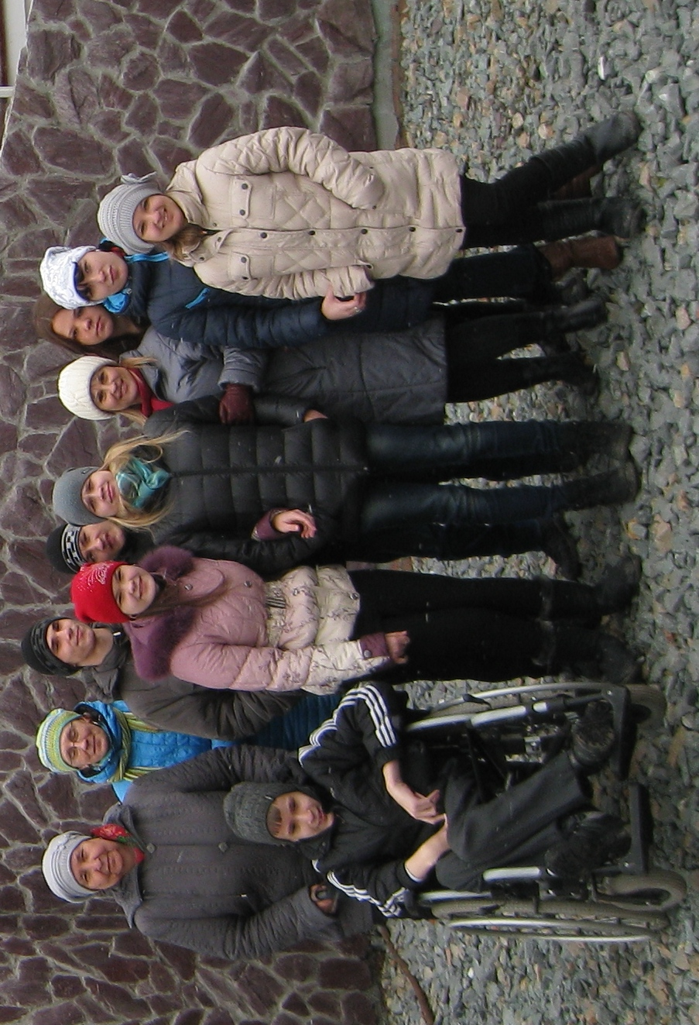
Инициативная группа обучающихся 9,10 классов.

Приложение 3

Статьи сметы | Количество | Стоимость | Источник финансирования | Примечание
Многолетние лекарственные растения | (50 штук) | 1 тыс.руб. | СКЭК
Оборудование: подвесные кашпо, | 10штук | 1 тыс.руб. | Шк-инт.№100
пластиковые горшки, | 6 штук | 1200руб. | Шк-инт.№100
лопатки | 2 штуки | 400 руб. | Шк-инт. №100
Минеральные удобрения | 10 штук по  1 кг | 400 руб. | Шк-инт.№100
Органические удобрения | 10кг | 400 руб. |  | Частный подарок
Семена однолетних растений | 10 пакетиков | 350 руб. | Шк-инт.№100
Канцелярские расходы: папки | 7 штук | 350 руб. | Шк-инт.№100
Бумага | 1 пачка | 200 руб. | Шк-инт.№100
Диски | 7 штук | 140 руб. | Шк-инт. №100
Мультифоры | 100 штук | 90 руб. | Шк.инт. №100
Транспортные расходы | 8 часов услуги автотранспорта | 500 руб. | Личный транспорт

Приложение 4

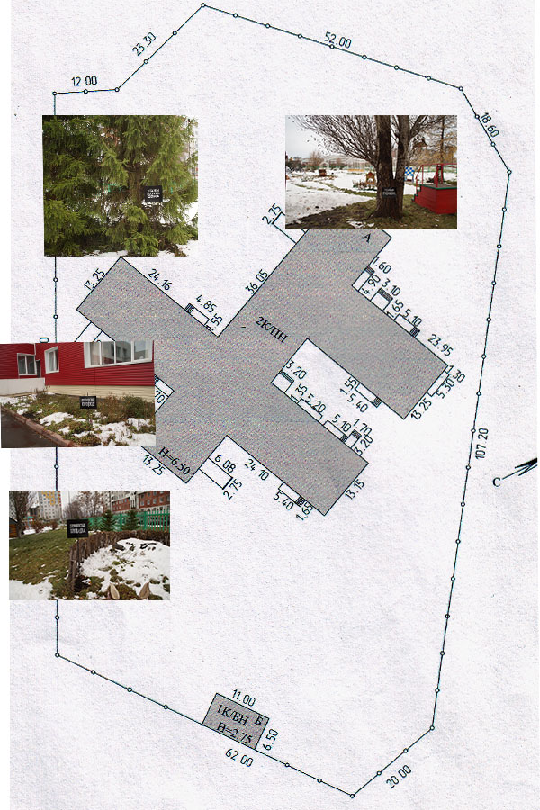

План территории школы №100

Приложение 5
Стоянка 1. Этажи лесного дома.
Площадка 1. «Хвойный лес».
На площадке расположен участок хвойного леса, представленный основными видами хвойных пород сибирской тайги:
- сосна сибирская (кедр)
- сосна обыкновенная
- пихта сибирская
- ель обыкновенная
- лиственница
Площадка 2. «Растения мелколиственного леса».
При выходе со стоянки можно наблюдать древесную группу из пяти берез. Под кронами сформировался травянистый ярус, характерный для мелколиственного леса. Можно сравнить растительность широколиственного липового леса и светлого березового леса. На примере травянистого яруса пронаблюдать отличие во внешнем облике растений этих микроценозов, рассмотреть различные приспособления травянистых видов к таким биотическим факторам среды, как свет и влажность.
Площадка 3. «Птичий городок».
Под кронами деревьев оборудована площадка для зимней подкормки животных. Здесь расположено несколько кормушек для птиц, зимующих на территории Кемеровской области, кормовой столик для грызунов. В зимнее время на небольшом пространстве перед кормушками на снегу можно наблюдать следы жизнедеятельности животных, посещающих «Столовую для птиц и зверей».

Площадка 4. «Сухая речка».
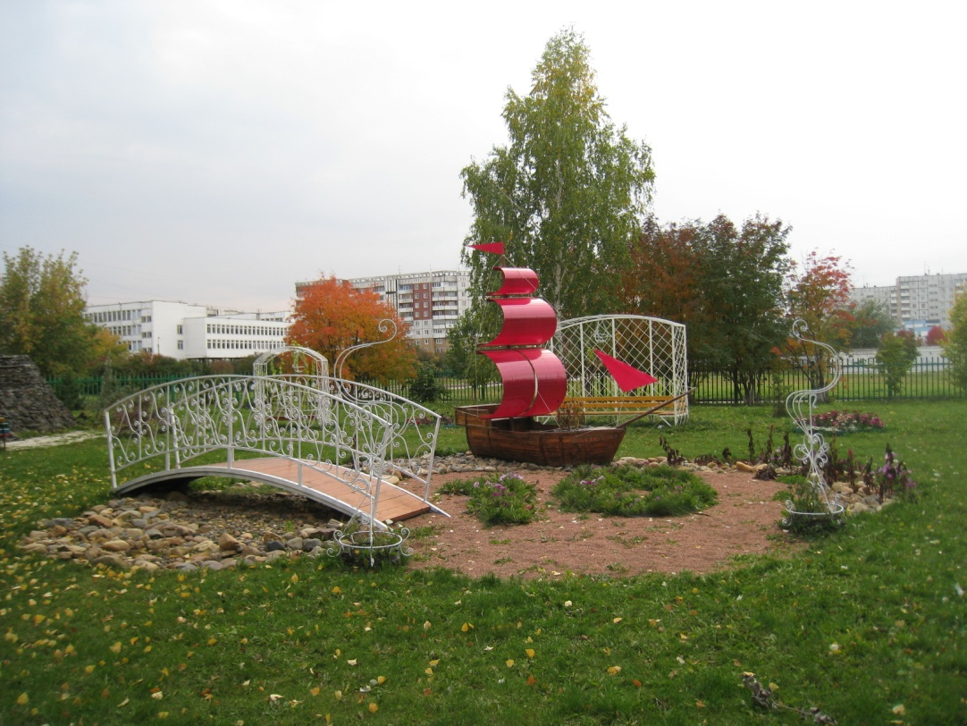
Декоративно-ландшафтный объект, который включает в себя –сухую речку, декоративные мостки, беседки с вьющимися растениями, корабль и клумбы.
Площадка 5. Липовый остров.
Участок липовой аллеи. Рассказывается об уникальном островке природы – Липовом острове, который находится в районе села Кузедеева и носит статус Памятника природы государственного значения. Липа сибирская является реликтом широколиственных лесов третичного периода. Знакомство с тенелюбивыми и теневыносливыми растениями травянистого яруса.
Площадка 6. «Альпийская горка»
Альпийская горка - собственная крошечная копия Альп на школьной территории– это поистине украшение участка. Для того чтобы копия получилась более точной, при ее создании были соблюдены некоторые правила и законы. Место солнечное и хорошо просматриваюшееся. Так как на альпийской горке выращивают стелющиеся и низкорослые растения, то для их более детального рассмотрения расположен альпинарий вблизи дорожки. Альпийская горка должна радовать своим видом и красотой в течение всего сезона - с ранней весны и до морозов.

Приложение 6

Стоянка 2. Аптекарский огород.
Площадка 1. «Лекарственные растения леса и луга».
Общеизвестно, что лекарственные растения и травы являются бесценной сокровищницей природы. Еще много столетий назад наши предки использовали их для лечения самых разных болезней:
- Сердечно-сосудистые заболевания — барбарис, боярышник, зверобой, ландыш, полынь, хмель, пустырник, донник.
- Отхаркивающие и смягчительные — будра, душица, калина, липа, лиственница, мята, одуванчик, первоцвет (примула) ромашка, хмель, яснотка
- Болеутоляющие и антисептические — душица, малина, подорожник, ромашка, сосна, тополь, хмель, чистотел
- Желчегонные — календула, калина, крапива, можжевельник, мята, пижма, подорожник, полынь, спорыш, тысячелистник, хмель, чистотел, щавель конский
- Желчнокаменная и почечнокаменная болезни — герань, земляника, крапива, лопух, пижма, сосна, спорыш, тысячелистник, хвощ полевой, шиповник
- Язвенная болезнь желудка и двенадцатиперстной кишки — зверобой, календула, калина, лопух, пижма, подорожник, ромашка.
- Желудочно-кишечные улучшающие пищеварение — бадан, берёза, будра.
- Успокаивающие центральную нервную систему — боярышник, ива, калина (кора), коровяк, липа, мелиса, мята, первоцвет, ромашка, сосна, хмель, яснотка.
- Лекарственные растения кровоостанавливающие — бадан, барбарис, зверобой, калина(кора), крапива, лопух, мелиса, подорожник, пустырник, ромашка, рябина, спорыш, тысячелистник, хвощ полевой, яснотка.
- При ревматизме, подагре и радикулите — берёза, ель (хвоя), ива (кора), крапива, ландыш, липа, лиственница (хвоя и смола), лопух, лютик, можжевельник, мята, паслён, ромашка, сосна, хмель, череда.
Площадка 2. «Съедобные и ядовитые растения».
Полезные свойства дикорастущих съедобных растений, как правило, уникальны и превосходят по силе и спектру действия свойства культурных растений. Почему? Все просто - дикорастущие травы за миллионы лет эволюции и борьбы за выживание выработали особые механизмы своего развития, обеспечивающие их устойчивость к неблагоприятным условиям, болезням, вредителям. Почему сорняки часто называют неистребимыми? Потому, что они настоящие бойцы, которые, не смотря ни на что, борются за свое существование и продолжение рода. Образно говоря, эта сила жизнелюбия и стойкость дикорастущих съедобных растений передается и нам, защищая и исцеляя наш организм
Если у вас из продуктов только хлеб да соль, насобирайте сочных стрелок сурепки ( или сурепицы), полевой горчицы - они растут на паровых полях или в хлебах - и ешьте их с солью, как зеленый лук. Салаты можно приготовить из листьев лебеды (марь белая), полевого клевера, крапивы, щавеля, кислицы, мокрицы (звездчатки), осота полевого, одуванчика. Молодые корни лопуха (репейника) можно есть вареными, посолив по вкусу, печеными в золе и сырыми - как морковь. В суп вместо капусты можно класть побеги крапивы двудомной, тмина, лебеды (белой), побеги и листья сныти , полевого клевера, душицы. Из листьев и цветов первоцвета весеннего можно приготовить напиток, заварив их кипятком и дав постоять 8 - 10 минут. Листья кровохлебки пригодятся для приправы к салатам, супам, рыбным блюдам.
Ядови́тые расте́ния — сборная, весьма неоднородная группа, объединяемая тем общим для этих растений свойством, что вещества, которые в них содержатся, представляют собой существенную потенциальную опасность для организма человека и домашних животных
Изучение ядовитых растений (и вообще всех ядовитых организмов) является важным как с точки зрения профилактики и лечения отравлений, так и с точки зрения понимания эволюции живой природы в целом, поскольку ядовитость является одним из наиболее важных механизмов в борьбе за существование^{[1]}. Ещё одной причиной существенного научного и практического интереса к ядовитым организмам является то, что многие из них — важные источники природных биологически активных веществ:
нарцисс, аконит, лютик ядовитый, ландыш, паслён сладко-горький.
Площадка 3. «Группа раннецветущих видов растений»
Раннее цветение растений (сразу после таяния снега) обеспечивается запасом питательных веществ в подземных органах. Дикорастущие виды:
Фиалка одноцветковая – семейство фиалковые
Фиалка волосистая – семейство фиалковые
Кислица обыкновенная – семейство кисличные
Будра плющевидная – семейство губоцветные
Одуванчик обыкновенный – семейство сложноцветные
Мать-и-мачеха обыкновенная – семейство сложноцветные
Садовые первоцветы: нарцисс гибридный, тюльпан гибридный, мускари гроздевидный , бадан толстолистный, лук дутый . лук гигантский, примула обыкновенная.
Площадка 4. «Группа позднецветущих видов растений»
Чем ближе осень, тем желаннее каждый яркий цветок. Поздние цветы – это подарок природы нам, не успевшим в суете будней насладиться красками лета.
Как правило, осеннее цветение наблюдается у растений Кемеровской области не часто. Можно по пальцам пересчитать виды, основной пик цветения которых приходится на осень. В большинстве случаев мы лишь можем наблюдать скудное повторное цветение летнецветущих растений. А это значит, что в силу разных причин они «продлили» сверх фенологического расписания летнее цветение. Летняя обрезка растений дает повторное цветение осенью. Астра сибирская относится к многолетним растениям семейства сложноцветных, календула лекарственная, космея, зверовой продырявленный, мискантус китайский, пижма обыкновенная, пиретрум девичий.

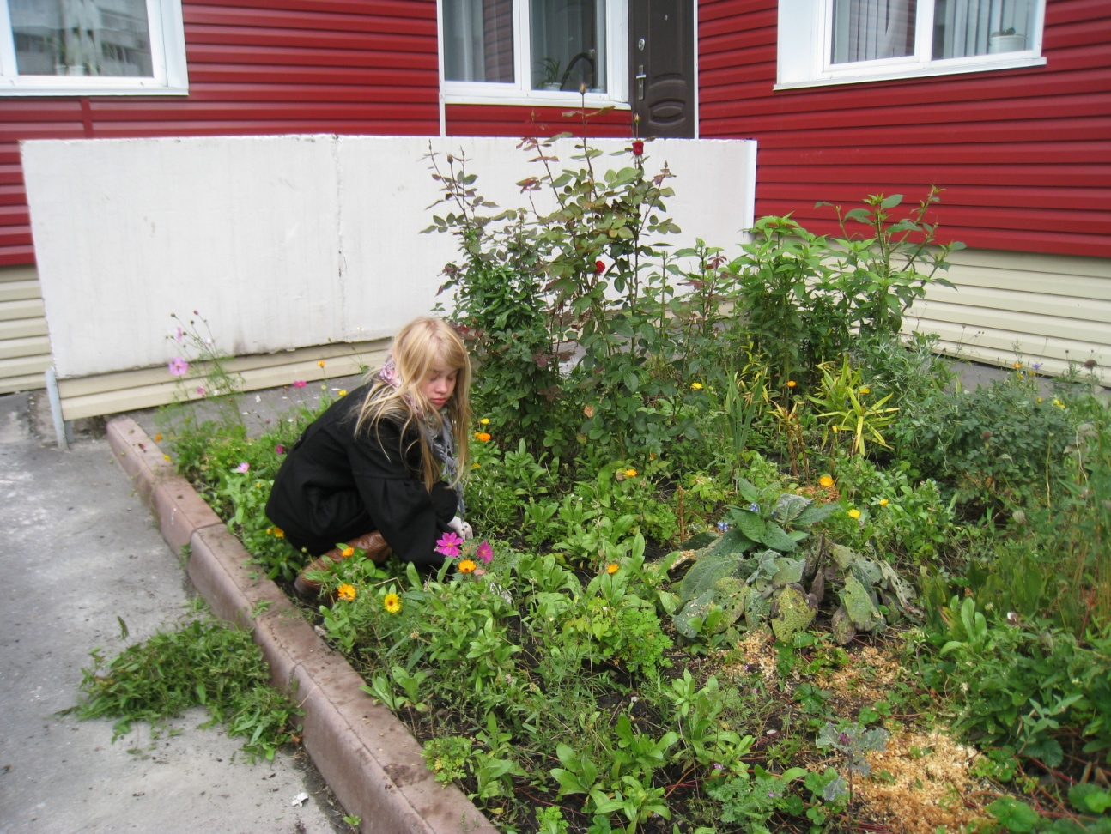

Приложение 7

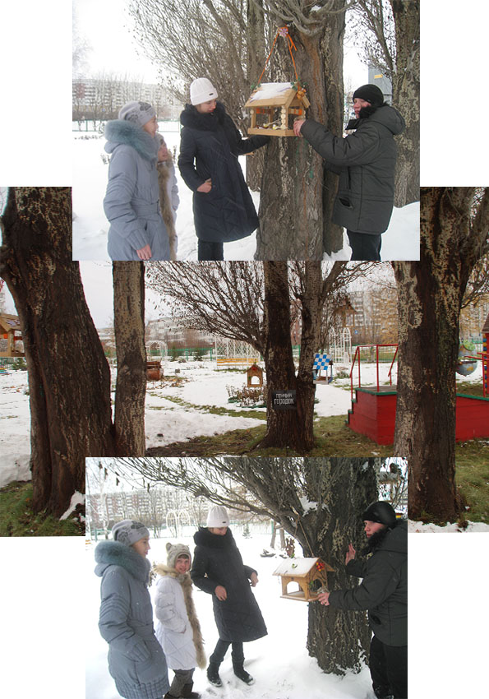

Приложение 8
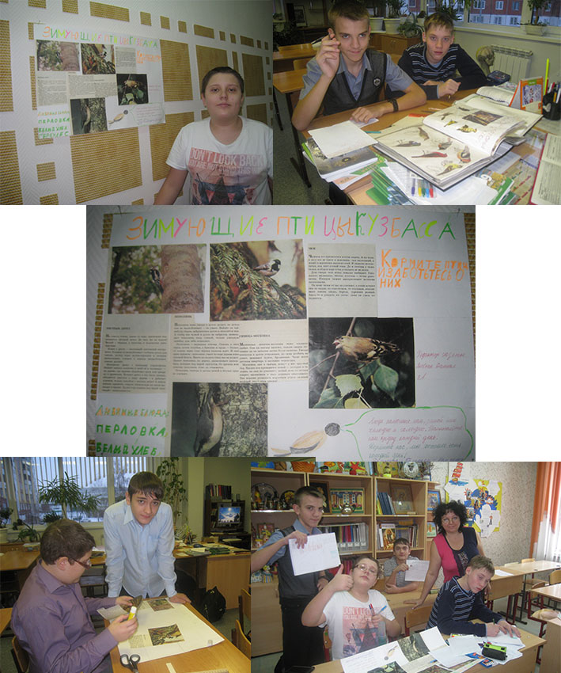

Приложение 9
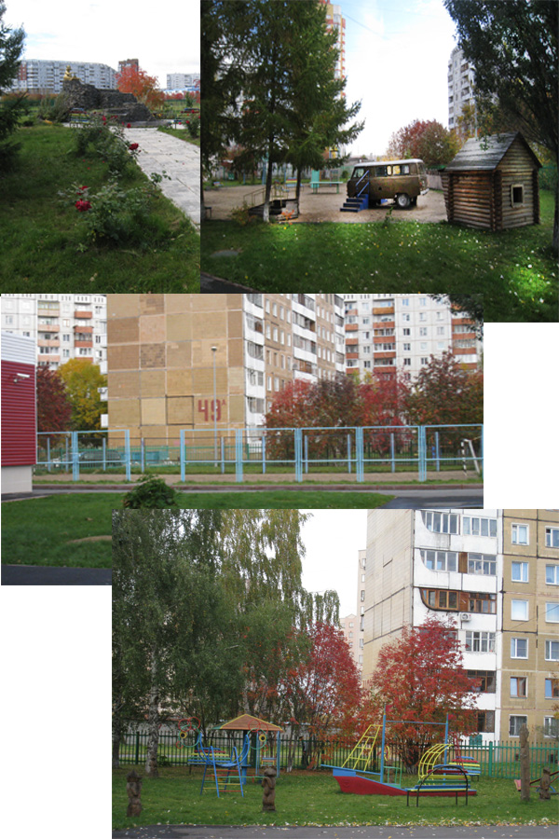

Территория школы

Приложение 10

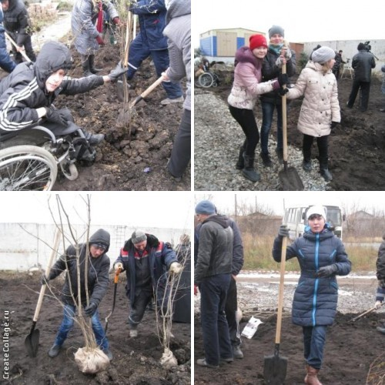

Приложение 11
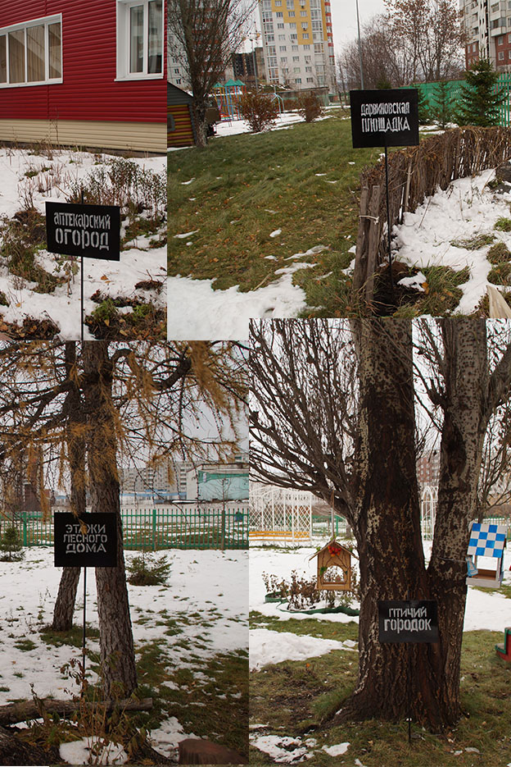

Приложение 12

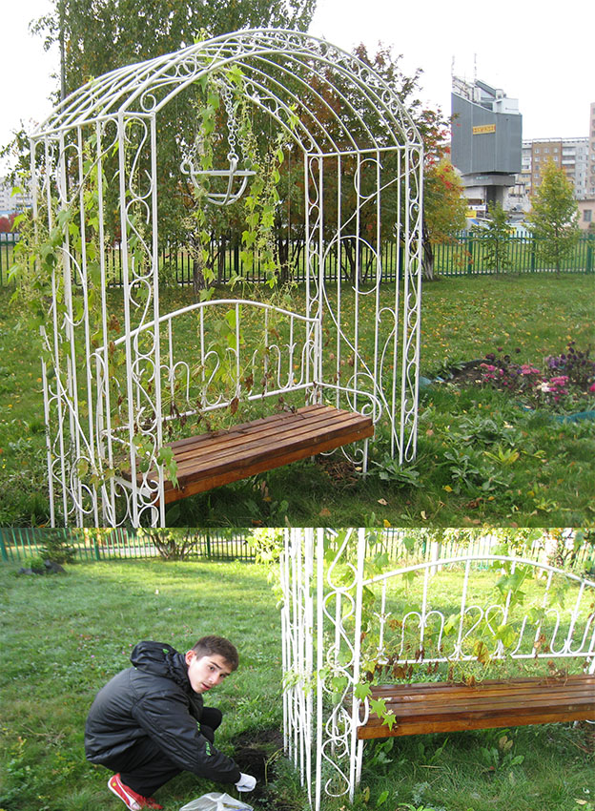

Приложение 13
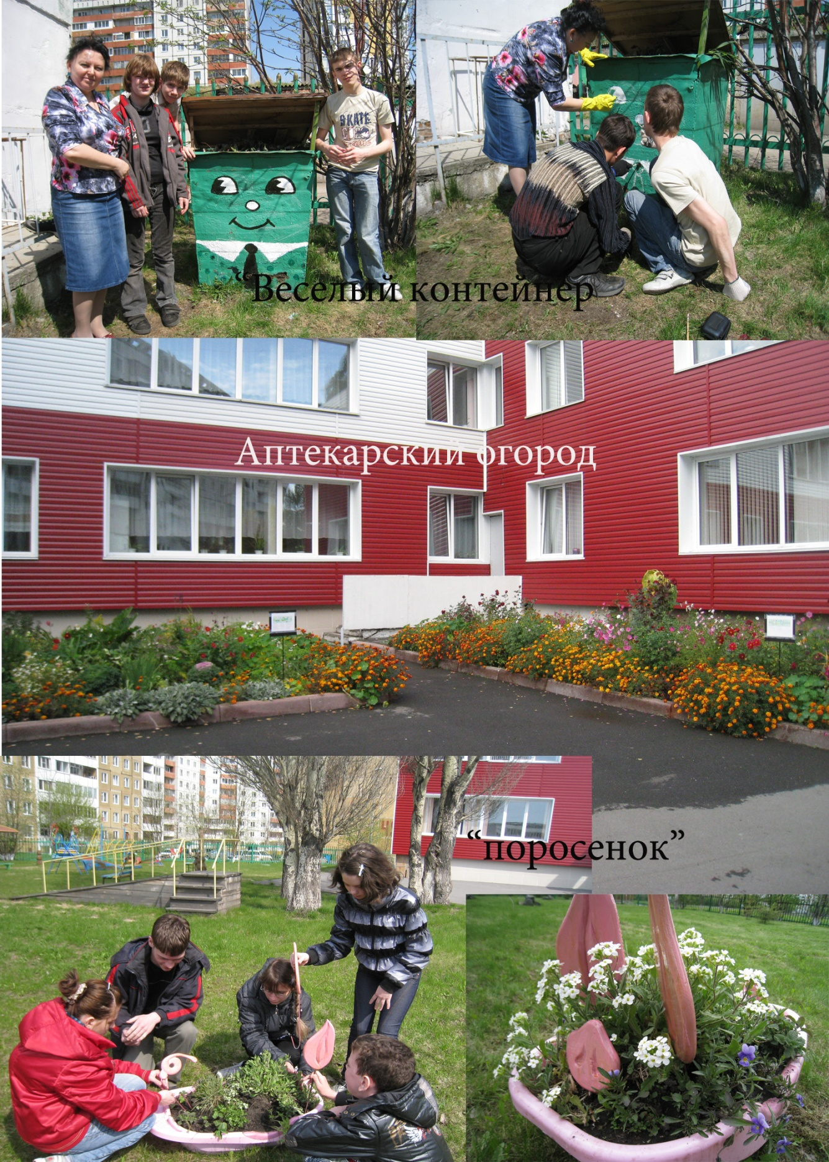

Приложение 14

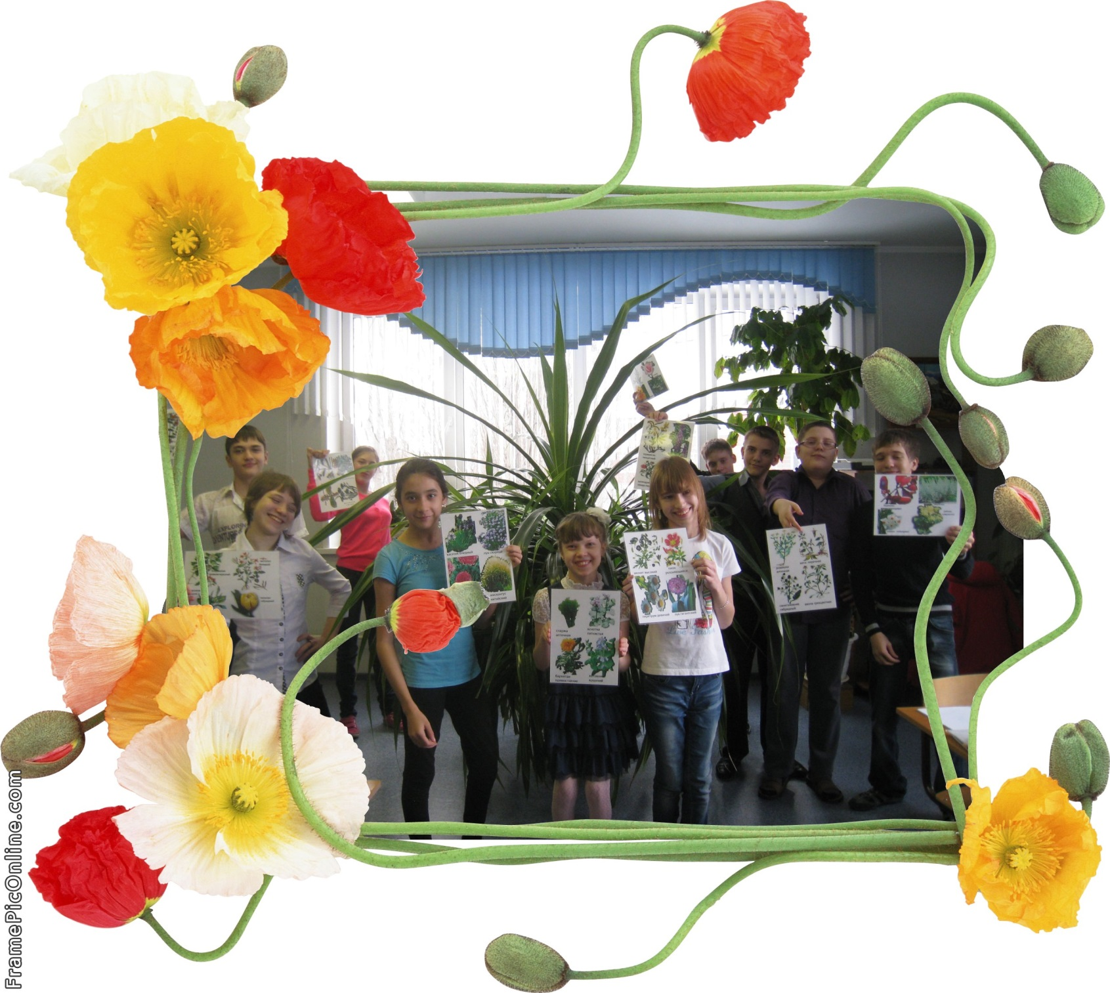

Приложение 15
Видеоролики:
«Экскурсия по аптекарскому огороду»,
« Чтобы все росло…»,
«Школьная территория как экосистема»

